TRƯỜNG ĐẠI HỌC SƯ PHẠM KỸ THUẬT TP. HỒ CHÍ MINH

KHOA ĐIỆN ĐIỆN TỬ

BỘ MÔN KỸ THUẬT MÁY TÍNH - VIỄN THÔNG

-----🙞🙜🕮🙞🙜-----



**Môn học: Hệ điều hành thời gian thực**

**FIRE ALARM PROJECT USING FREERTOS WITH BINARY SEMAPHORE**

Sinh viên: **ĐOÀN GIA HÂN (Sáng_T2)**

MSSV: 20119225

**NGÔ ĐỨC HIẾU (Sáng_T2)**

MSSV: 20119311

**HOÀNG THÀNH ĐẠT (Chiều_T2)**

MSSV: 20119214

**VŨ ĐỨC THẮNG (Chiều_T2)**

MSSV: 20119287

TP. HỒ CHÍ MINH – 12/2022

MỤC LỤC

**I.** **Lập trình ADC với STM32** 1

**1.** **Tổng quan về ADC**  1

**2.** **Lập trình ADC với STM32 bằng phần mềm STM32CubeMX** 2

2.1. Cấu hình ADC bằng phần mềm STM32CubeMX 2

2.2. Giải thích hàm quan trọng 7

2.3. Project With Non FreeRTOS 8

2.4. Thực hiện mô phỏng 9

**II.** **Truyền dữ liệu từ STM32F103C8T6 qua ESP32 bằng giao thức truyền thông nối tiếp UART** 11

**1.** **Tổng quan về truyền thông UART**  11

**2.** **Truyền dữ liệu từ STM32F103C8T6 qua ESP32** 12

2.1. Cấu hình UART cho STM32F103C8T6 bằng STM32CubeMX 12

2.2. Cấu hình UART cho ESP32 13

2.3. Truyền thông UART 13

2.4. Kết quả 21

**3.** **Truyền dữ liệu từ ESP32 sang BLYNK IOT App** 21

3.1. Các bước cài đặt và thiết lập Blynk để giao tiếp với ESP32 21

3.2. Lập trình truyền dữ liệu nhận được từ ESP32 qua BLYNK IOT 27

3.3. Kết quả 28

**III.** **Cấu hình sử dụng FREERTOS** 30

**1.** **Cấu hình chân** 30

**2.** **Ý tưởng** 30

**3.** **Lập trình cho STM32** 30

**4.** **Kết quả** 30

1. **Lập trình ADC với STM32**
2. **Tổng quan về ADC [1]**

- ADC (Analog to digital Converter) là bộ chuyển đổi tín hiệu tương tự sang tín hiệu số. ADC được ứng dụng rất nhiều như đo nhiệt độ, đọc giá trị điện áp, cường độ dòng điện, đọc phím nhấn, đọc giá trị biến trở, bảo vệ động cơ…. Khi tìm hiểu về ADC chúng ta cần tìm hiểu bộ ADC đó là bao nhiêu bit, các phương pháp chuyển đổi. ADC có số bit càng cao tức là độ phân giải của bộ ADC càng lớn.

**+ Độ phân giải (resolution):** dùng để chỉ số bit cần thiết để chứa hết các mức giá trị số (digital) sau quá trình chuyển đổi ở ngõ ra. Bộ chuyển đổi ADC của STM32F103C8T6 có độ phân giải mặc định là 12 bit, tức là có thể chuyển đổi ra 212= 4096 giá trị ở ngõ ra số.

+ **Thời gian lấy mẫu (sampling time):** là khái niệm được dùng để chỉ thời gian giữa 2 lần số hóa của bộ chuyển đổi, thời gian lấy mẫu càng lâu độ chính xác càng cao. Nhìn vào đồ thị dưới ta sẽ thấy ADC cần 1 khoảng thời gian ổn định tSTAB trước khi bắt đầu chuyển đổi. Sau khi chuyển đổi xong cờ EOC sẽ được set, và kết quả được lưu vào thanh ghi. Trước khi bắt đầu quá trình chuyển đổi tiếp theo thì cờ EOC clear.

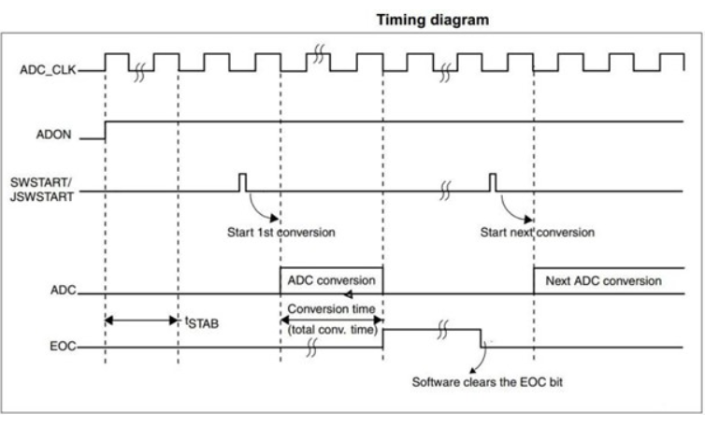

- Các mode hoạt động của ADC:

**+ Single conversion mode**: Trong chế độ này, ADC sẽ chỉ thực hiện 1 chuyển đổi cho tới khi người dùng cho phép chuyển đổi tiếp.

      + **Continuous Conversion Mode**: ở chế độ này, ADC sẽ ngay lập tức thực hiển 1 chuyển đổi khác khi chuyển đổi trước vừa kết thúc.

**+ Scan Mode**: Chế độ này được sử dụng để quét 1 nhóm các kênh. 1 chuyển đổi duy nhất được thực hiện cho mỗi kênh. Sau khi 1 kênh chuyển đổi xong, kênh tiếp theo sẽ tự động chuyển đổi.

**+ Discontinuous Mode**: Chế độ này được sử dụng để chuyển đổi n lần (n <= 8). Giá trị của n được xác định tại bit DISCNUM[2:0] trong thanh ghi ADC_CR1.

- Sơ đồ khối của bộ ADC trong STM32F103:

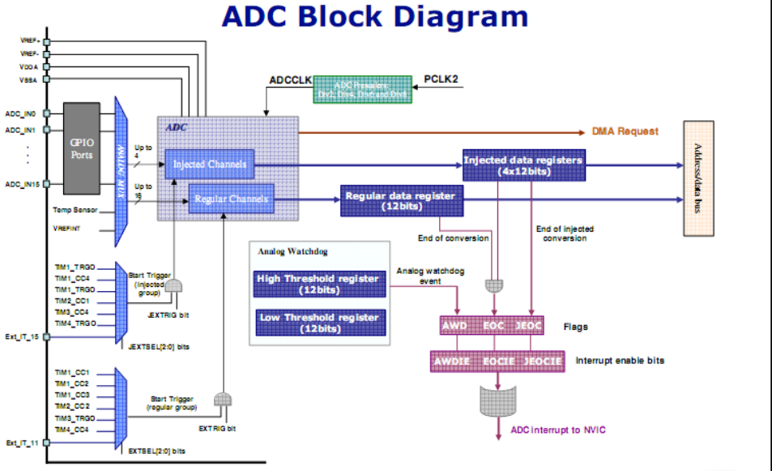

1. **Lập trình ADC với STM32 bằng phần mềm STM32CubeMX**
   1. Cấu hình ADC bằng phần mềm STM32CubeMX

**Bước 1:**

* Khởi động CubeMX
* Chọn chip
* Bắt đầu khởi tạo project mới

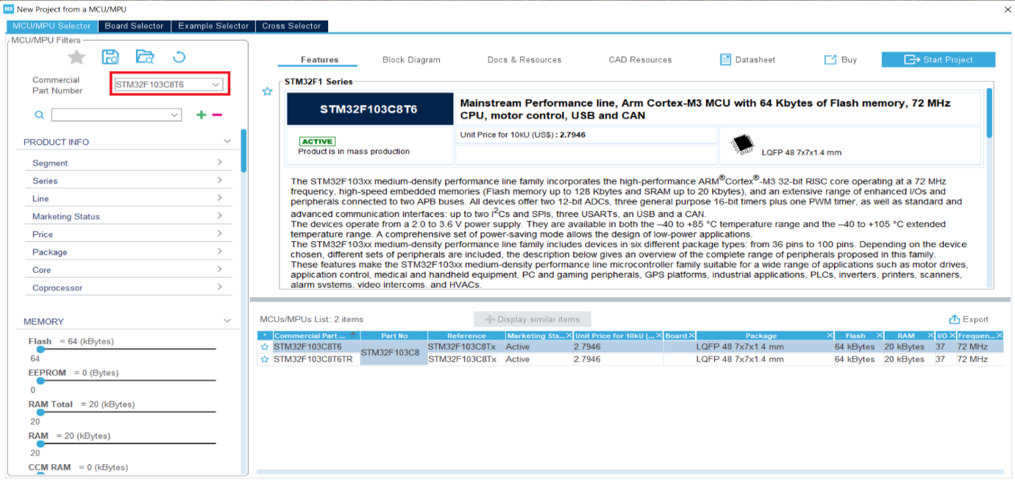

**Bước 2:**

Cấu hình việc nạp code ở module SYS sang Serial Wire

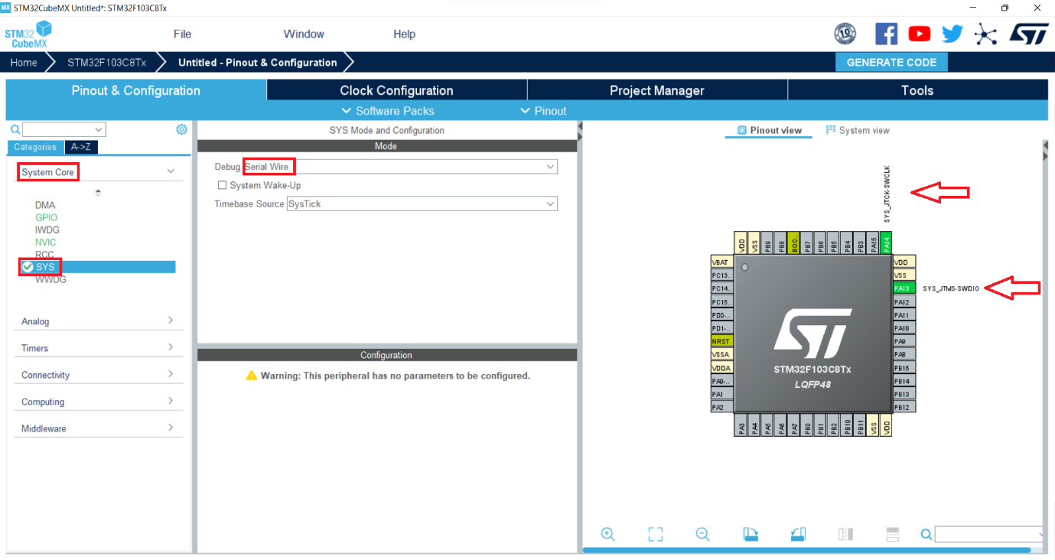

**Bước 3:**

Chọn channel 5 của ADC1 (như ta thấy, chân PA5 đã được cấu hình) (nếu như muốn chọn các channel khác, các chân tại port A tương ứng sẽ được cấu hình theo, ví dụ như channel 0 sẽ là PA0, channel 1 sẽ là PA1,…)

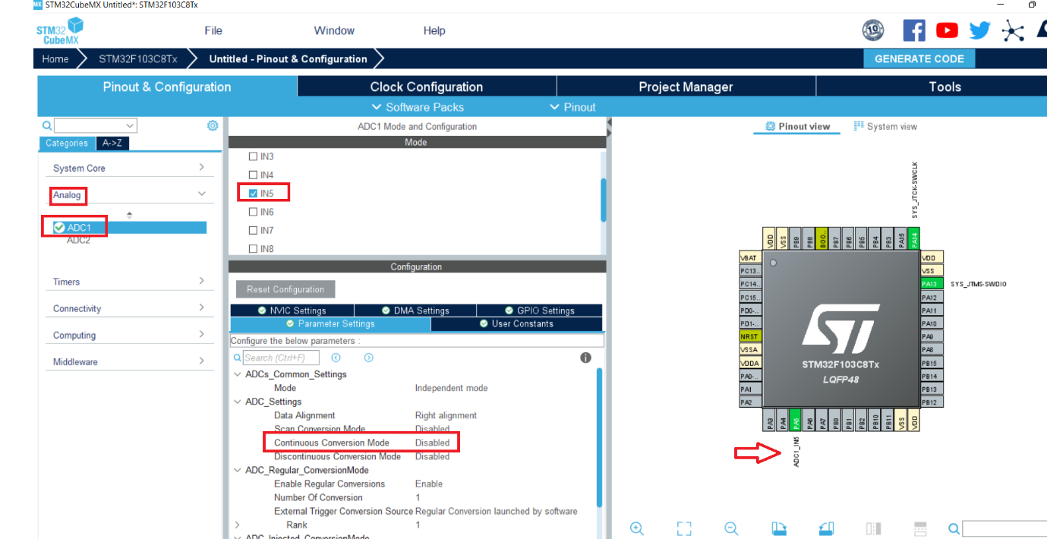

**Bước 4:**

Chuyển sang mục Analog -> ADC1 -> Configuration để thay đổi các thông số của module ADC1

**Bước 5:**

  Ở mục Mode, chỉ có 1 chế độ *Independent Mode* nên chúng ta sẽ giữ nguyên

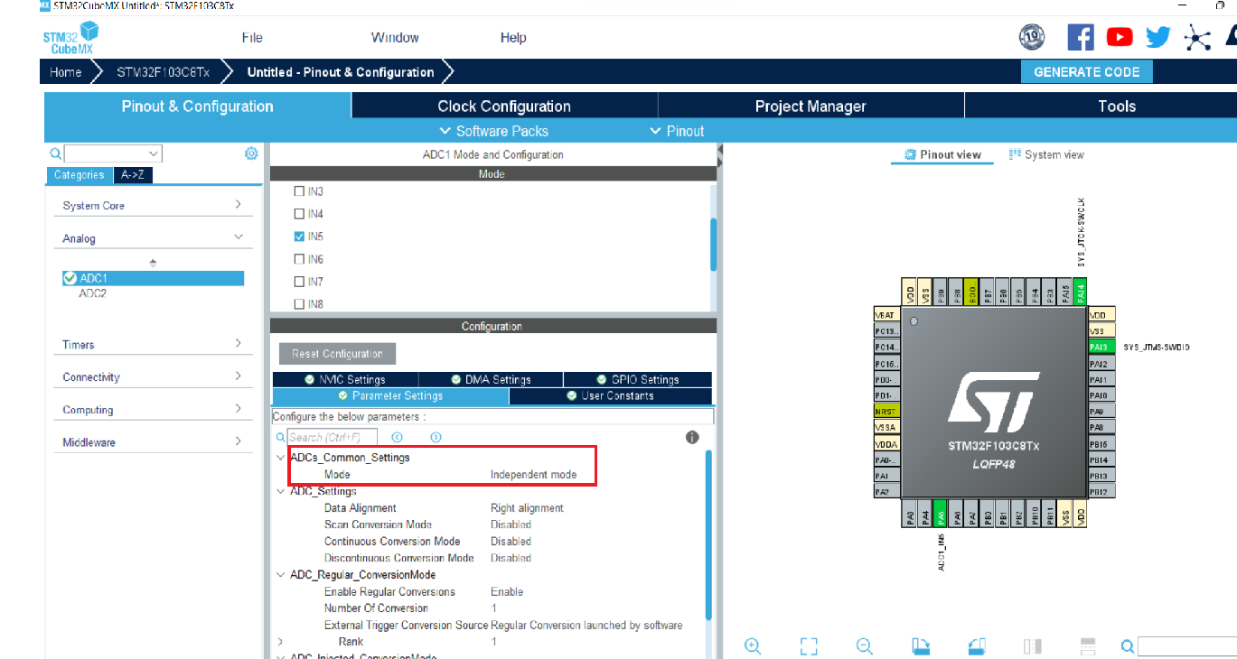

**Bước 6:**

Bộ ADC của STM32F103 có độ phân giải là 12bit mà ta sẽ phải cần lưu trữ vào một thanh ghi 32 bit, do đó sẽ còn thừa 20 bit. Chúng ta sẽ cấu hình việc căn lề cho 12 bit này nằm bên phải hay bên trái trong thanh ghi 32 bit đó tại mục*Data Aligment*

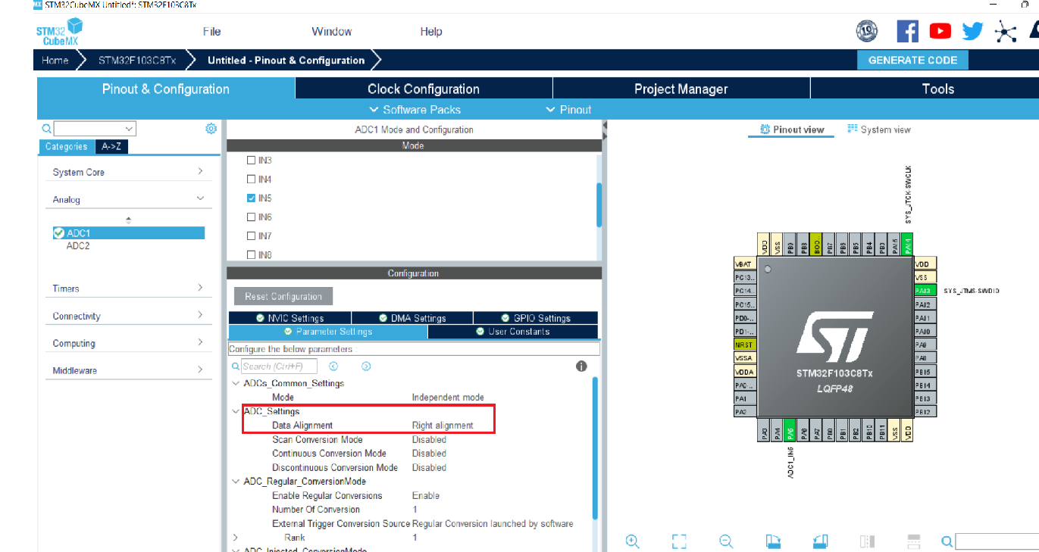

**Bước 7:**

Mục *Scan Conversion Mode* sẽ được sử dụng để “quét” qua lần lượt các kênh ADC trong quá trình đọc dữ liệu, vì ta đang sử dụng chế độ đơn kênh nên chế độ này sẽ không có tác dụng, ta giữ nguyên

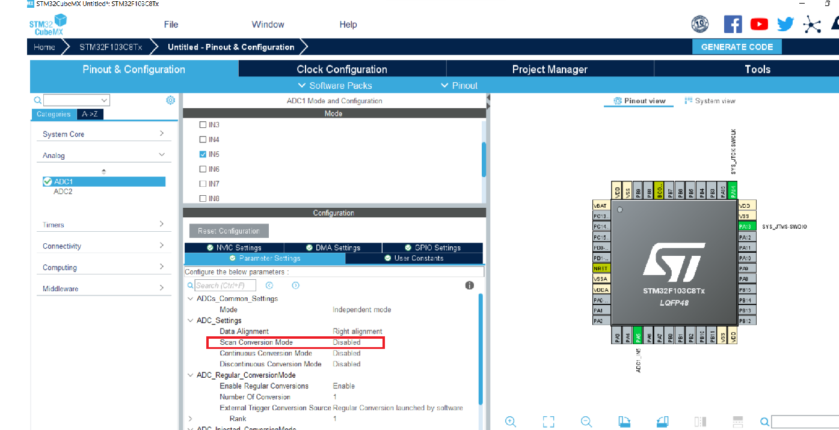

**Bước 8:**

Tại mục *Sampling Time*, chúng ta sẽ chọn thời gian lấy mẫu trong quá trình số hóa. Tùy vào ứng dụng mà chúng ta có thể chọn thời gian lấy mẫu cho phù hợp.

**\*\* Lưu ý:** thời gian lấy mẫu càng ngắn, việc tái thiết tín hiệu càng chính xác nhưng năng lượng tiêu tốn sẽ càng cao

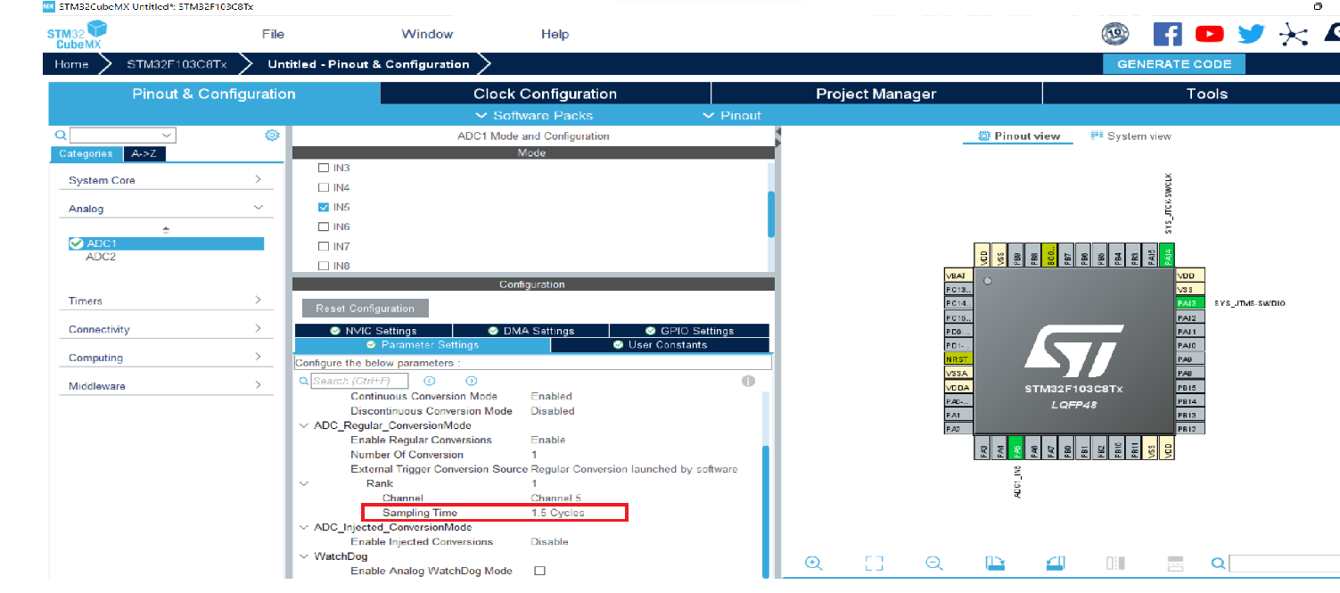

**Bước 9:**

Sau khi hoàn thành các bước trên:

* Chọn OK để xác nhận và đóng hộp thoại cấu hình
* Chuyển sang mục Setting để cài đặt việc tạo code cấu hình từ CubeMX

**Bước 10:**

* Chọn toolchain/IDE là MDK-ARM V5
* Đặt tên project
* Chọn OK để xác nhận và tạo code

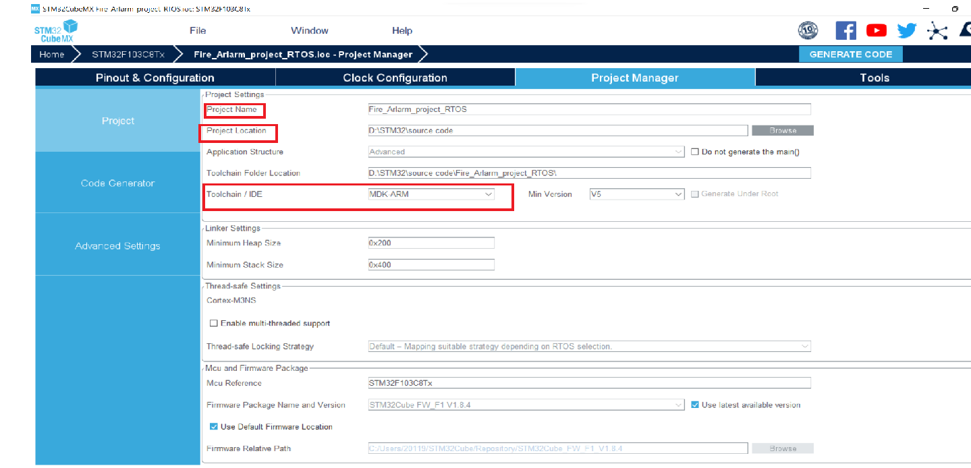

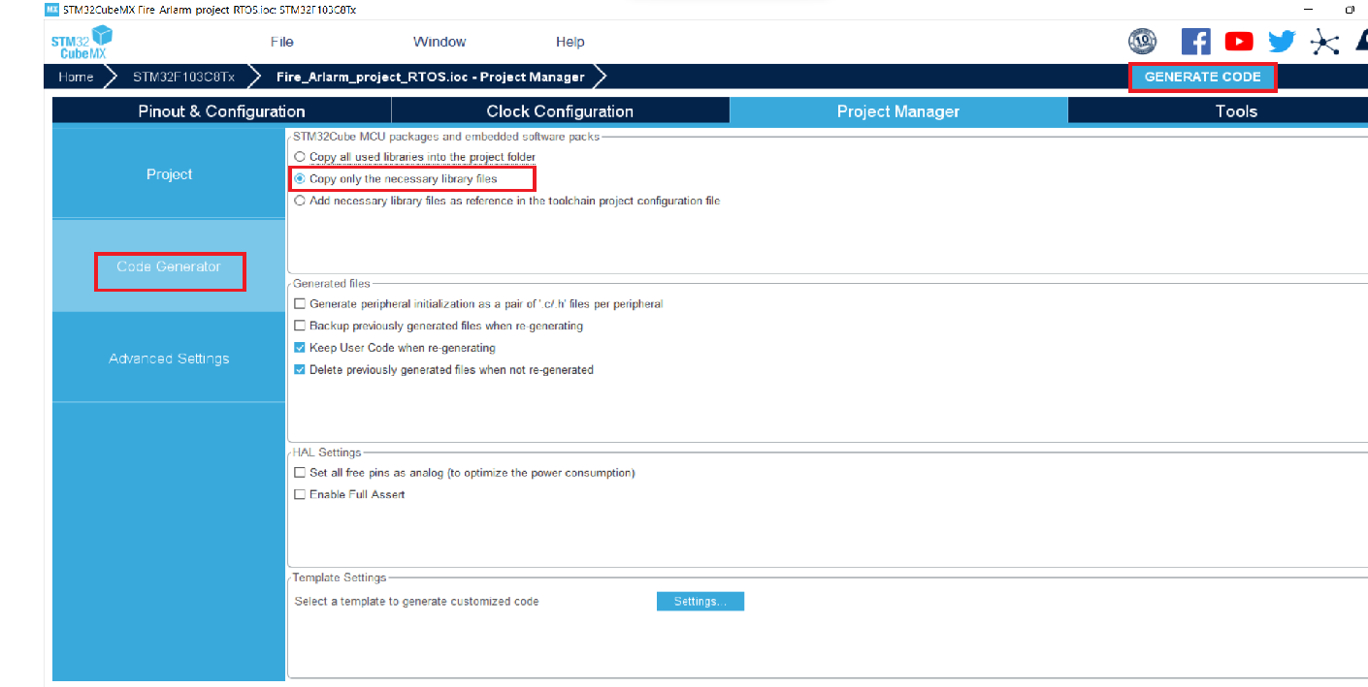

* 1. Giải thích hàm quan trọng

| void HAL_ADC_ConvCpltCallback(ADC_HandleTypeDef* **hadc**) |
| --- |

Sau khi ADC chuyển đổi xong giá trị thì chương trình sẽ thực thi các lệnh trong câu lệnh này.

**hadc:** trỏ tới adc được kích hoạt ngắt (&hadc1 hoặc &hadc2).

| HAL_StatusTypeDef HAL_ADC_Start_IT(ADC_HandleTypeDef* **hadc**) |
| --- |

Kích hoạt ADC ở chế độ ngắt.

**hadc:** trỏ tới adc được start ở chế độ ngắt

| HAL_StatusTypeDef HAL_ADC_Start(ADC_HandleTypeDef* **hadc**) |
| --- |

Kích hoạt ADC ở chế độ normal

**hadc:** trỏ adc được start ở chế đọ normal.

| HAL_StatusTypeDef HAL_ADC_Stop(ADC_HandleTypeDef* **hadc**) |
| --- |

Stop ADC ở chế độ normal

**hadc:** trỏ tới adc được stop.

| uint32_t HAL_ADC_GetValue(ADC_HandleTypeDef* **hadc**) |
| --- |

Đọc giá trị ADC, giá trị trả về chính là kết quả sau khi biến đổi xong.

**hadc:** trỏ tới adc được lấy giá trị.

| HAL_StatusTypeDef HAL_ADC_PollForConversion(ADC_HandleTypeDef* **hadc**, uint32_t **Timeout**) |
| --- |

Chuyển đổi ADC.

**hadc:** trỏ tới adc chờ chuyển đổi.

**Timeout:** thời gian chuyển đổi tối đa.

* 1. Project With Non FreeRTOS

Đầu tiên chúng ta khai báo thư viện. Vì trong bài có sử dụng LCD nên có thể tải thư viện tại đây. Theo đường link: <https://rg.link/Ed9IHim>

Sau đó, chúng ta tìm đến hàm main rồi viết code trong dòng while(1);

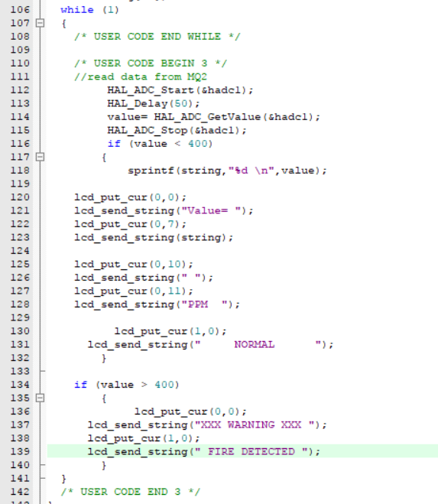

* + Dòng 112:

+ Chức năng: Khởi động module ADC

+ Tham số truyền vào: Địa chỉ của module ADC cần được khởi động

* + Dòng 114:

+ Chức năng: Đọc giá trị số hóa sau khi đã hoàn thành chuyển đổi

+ Tham số truyền vào: Địa chỉ của module ADC cần lấy dữ liệu

+ Trả về: Giá trị sau khi đã hoàn thành chuyển đổi

* + Dòng 115:

+ Chức năng: Dừng module ADC

+ Tham số truyền vào: Địa chỉ của module ADC cần dừng

* + Dòng 116 🡺 141: Kiểm tra giá trị đọc được của ADC và hiển thị trên LCD
  1. Thực hiện mô phỏng

Sau khi thực hiện nạp code cho STM32

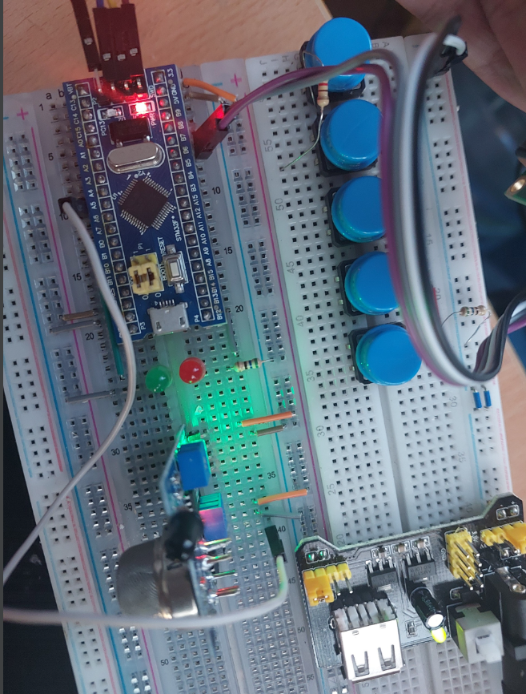

**Kết quả:**

Nếu trạng thái bình thường thì hiện giá trị đọc được của ADC

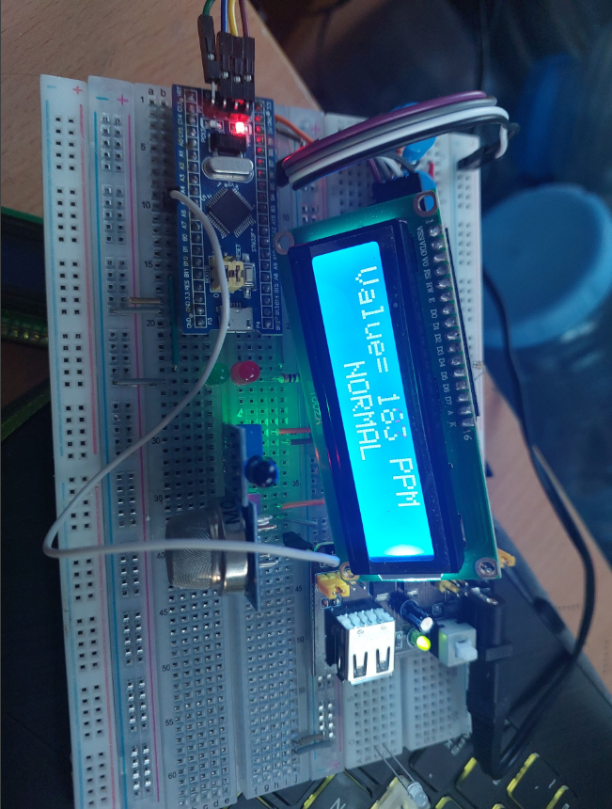

Nếu giá trị đọc được quá ngưỡng thì nó sẽ hiện cảnh báo lên LCD.

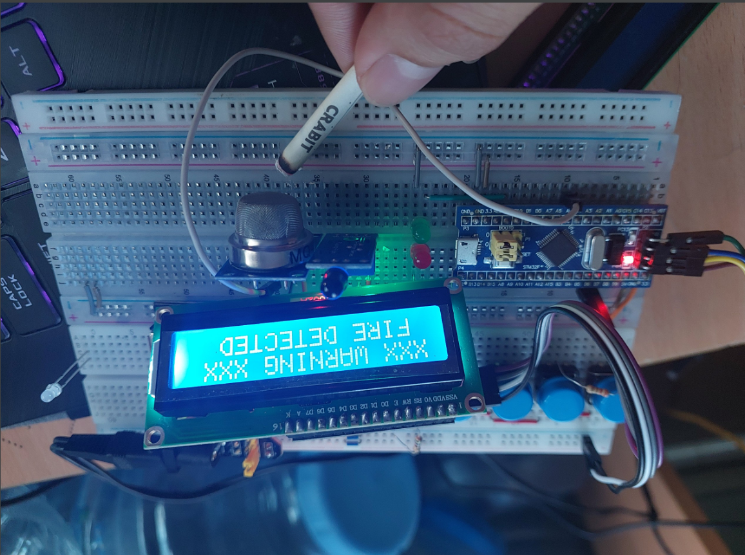

1. **Truyền dữ liệu từ STM32F103C8T6 qua ESP32 bằng giao thức truyền thông nối tiếp UART**
2. **Tổng quan về truyền thông UART [2]**

* Chuẩn giao tiếp không đồng bộ cho MCU và các thiết bị ngoại vi.
* Chuẩn UART là chuẩn giao tiếp điểm và điểm
* UART là giao thức truyền thông không đồng bộ
* UART là truyền thông song công (Full duplex)

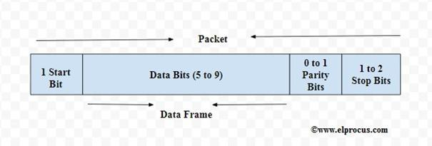

*Định dạng gói tin trong truyền thông UART*

* UART trong STM32F103C8T6: [3]

STM32F103C8 có 3 bộ UART với nhiều mode hoạt động, với nhiều bộ UART ta có thể sử dụng được nhiều ứng dụng với 1 chip điều khiển so với STM8S. Một số tính năng nổi bật như sau:

* Đầy đủ các tính năng của bộ giao tiếp không đồng bộ.
* Điều chỉnh baud rate bằng lập trình và tốc độ tối đa lên đến 4.5Mb/s.
* Độ dài được lập trình là 8 hoặc 9 bit.
* Cấu hình bit stop hỗ trợ là 1 hoặc 2.
* Có chân clock nếu muốn chuyển giao tiếp thành đồng bộ.
* Cấu hình sử dụng 1 dây hoặc 2 dây.
* Có bộ DMA nếu muốn đẩy cao thời gian truyền nhận.
* Bit cho phép truyền nhận riêng biệt.

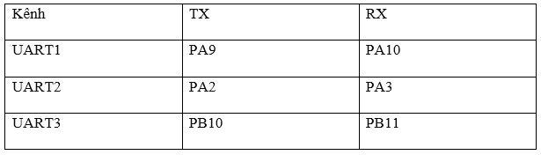

* UART trong ESP32

Chip ESP32 có ba UART (UART0, UART1 và UART2) có một bộ thanh ghi giống hệt nhau để dễ lập trình và linh hoạt.

Mỗi bộ điều khiển UART có thể cấu hình độc lập với các tham số như tốc độ truyền, độ dài bit dữ liệu, thứ tự bit, số bit dừng, bit chẵn lẻ, v.v. Tất cả các bộ điều khiển đều tương thích với các thiết bị hỗ trợ UART khác nhau như CH340, PL2303, CP210x.

Có ba UART được hỗ trợ phần cứng trên ESP32 được gọi là UART0, UART1 và UART2.

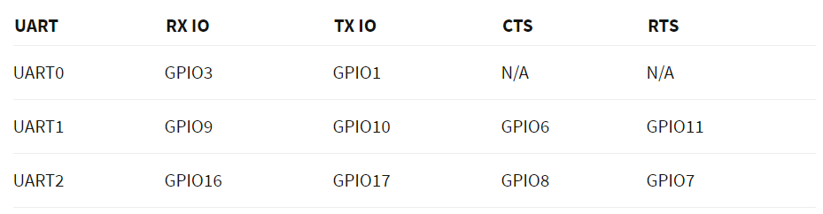

1. **Truyền dữ liệu từ STM32F103C8T6 qua ESP32**
   1. Cấu hình UART cho STM32F103C8T6 bằng STM32CubeMX

**Bước 1:** Khởi tạo project với cubeMX: Cấu hình clock, debug mode,…

**Bước 2:**

* Cấu hình UART1 2 chân (TX, RX) tương ứng với (PA9, PA10) để giao tiếp với máy tính qua RS232
  + Tốc độ baud: 115200 bit/s
  + Độ dài khung dữ liệu (Word Length): 8 bit
  + Parity bit: None
  + Stop bits : 1 bit
  + Chế độ: nhận và truyền dữ liệu.
* Cấu hình UART2 2 chân (TX, RX) tương ứng với (PA2, PA3) để giao tiếp với ESP32
  + Tốc độ baud: 115200 bit/s
  + Độ dài khung dữ liệu (Word Length): 8 bit
  + Parity bit: None
  + Stop bits : 1 bit
  + Chế độ: nhận và truyền dữ liệu.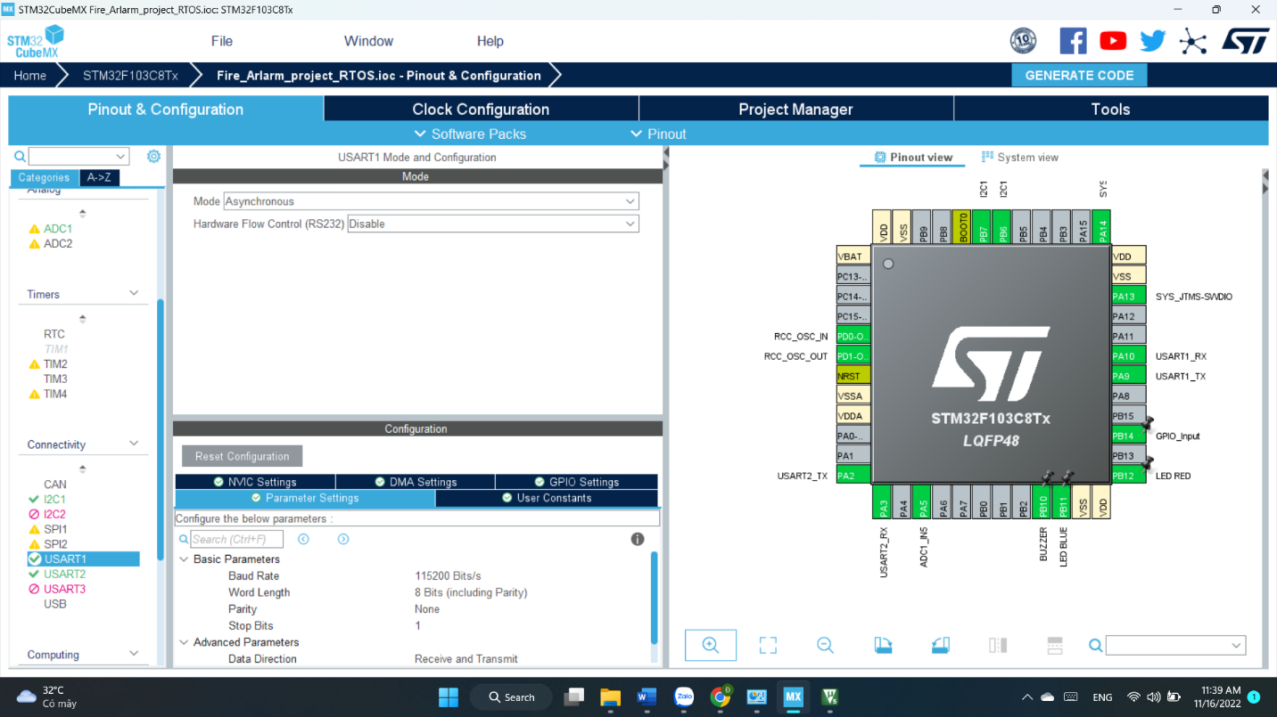
  1. Cấu hình UART cho ESP32

Với thư viện Hardware Serial có sẵn trên ESP32 Arduino chúng ta có thể sử dụng ngay trên Arduino bằng cách gọi

Serial.begin() ứng với UART0 dùng để Debug

Serial1.begin() ứng với UART1

Serial2.begin() ứng với UART2

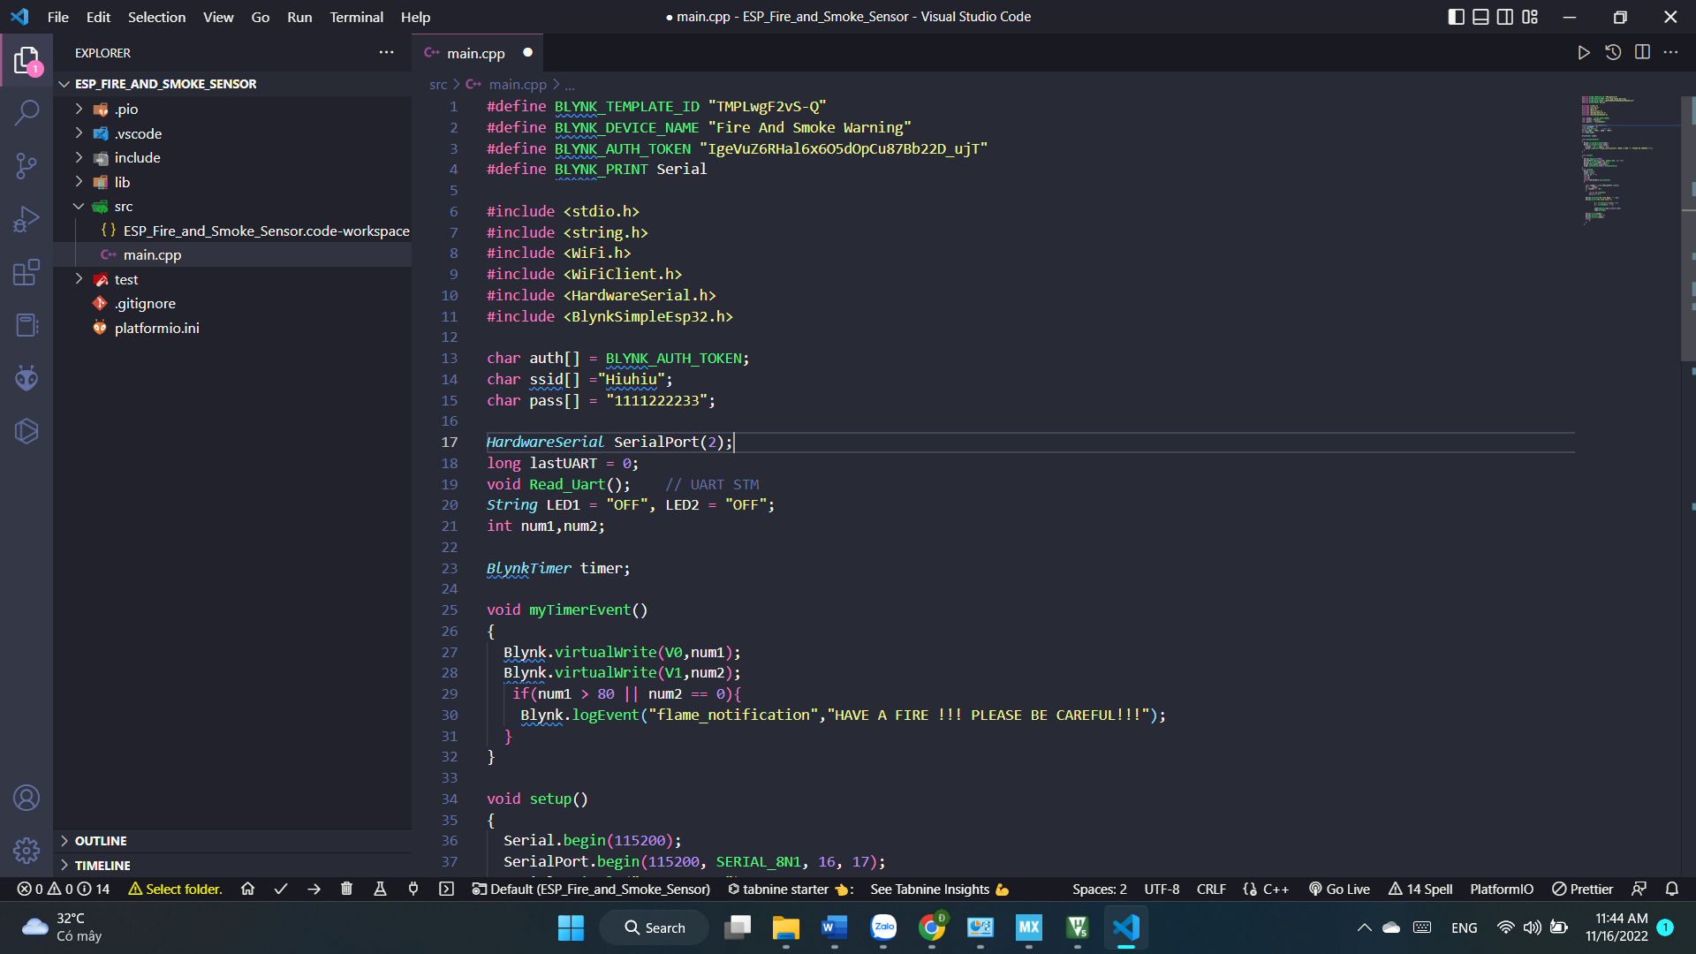

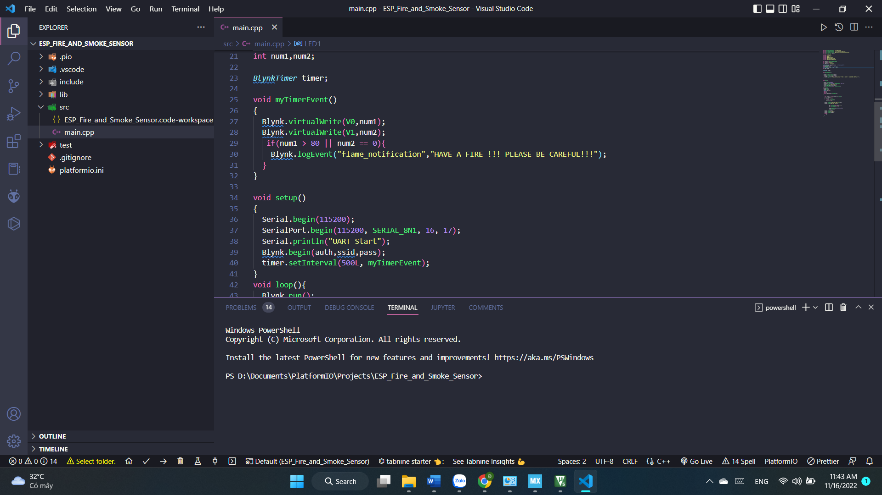

* 1. Truyền thông UART
     1. Sơ đồ nối chân

| **CH340G** | **STM32F103C8T6** |
| --- | --- |
| GND | GND |
| TX | PA9 |
| RX | PA10 |

*Sơ đồ kết nối giao tiếp giữa máy tính với STM32F103C8T6*

| **STM32F103C8T6** | **ESP32** |
| --- | --- |
| GND | GND |
| PA2 (TX) | RX2 (GPIO 16) |
| PA3 (RX) | TX2 (GPIO 17) |

*Sơ đồ kết nối giao tiếp giữa STM32F103C8T6 với ESP32*

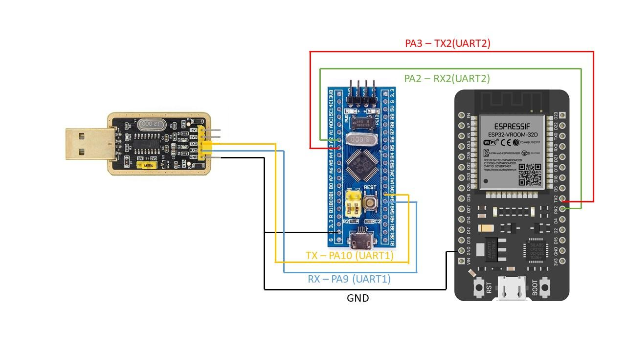

* + 1. Lập trình giao tiếp UART giữa máy tính với STM32F103C8T6

**Bước 1:** Add thêm thư viện *#include <stdio.h>*

**Bước 2:** Xây dựng hàm để in ra màn hình

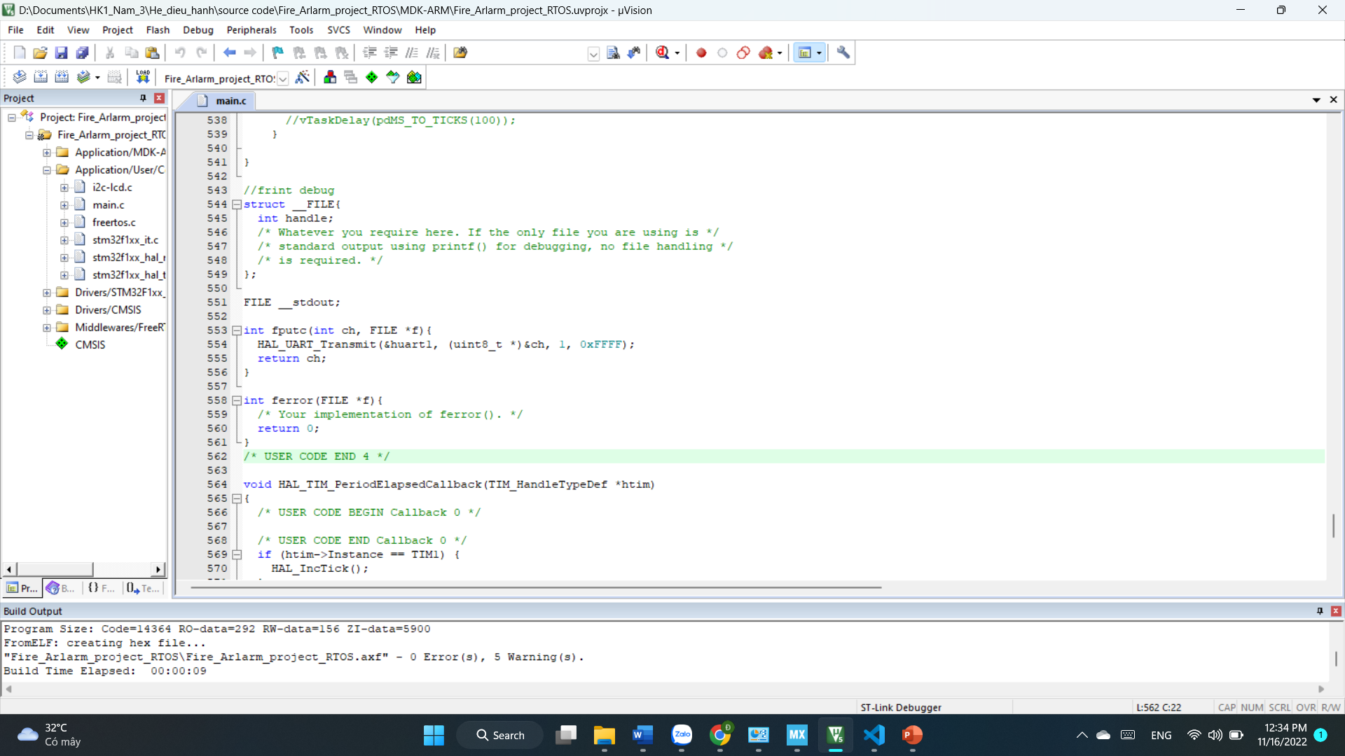

**Bước 3:** Sử dụng lệnh *Print/Printf* để hiện thị thông số cần thiết lên màn hình

Ví dụ: hiện thị thông tin Task 1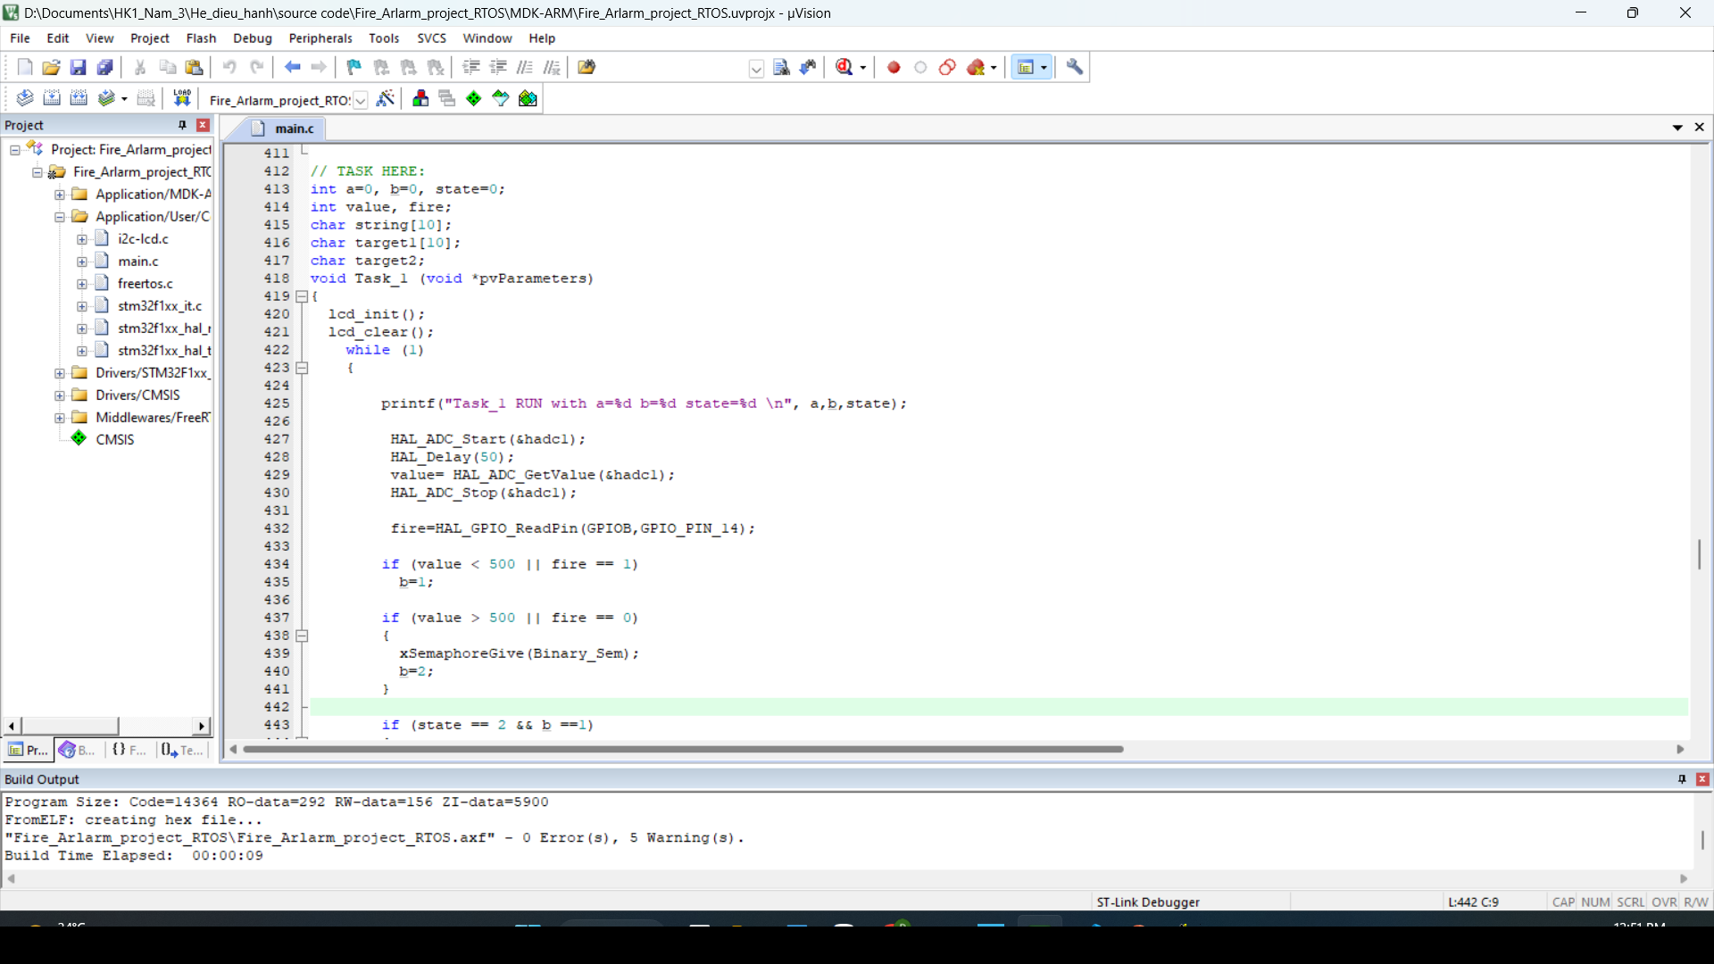

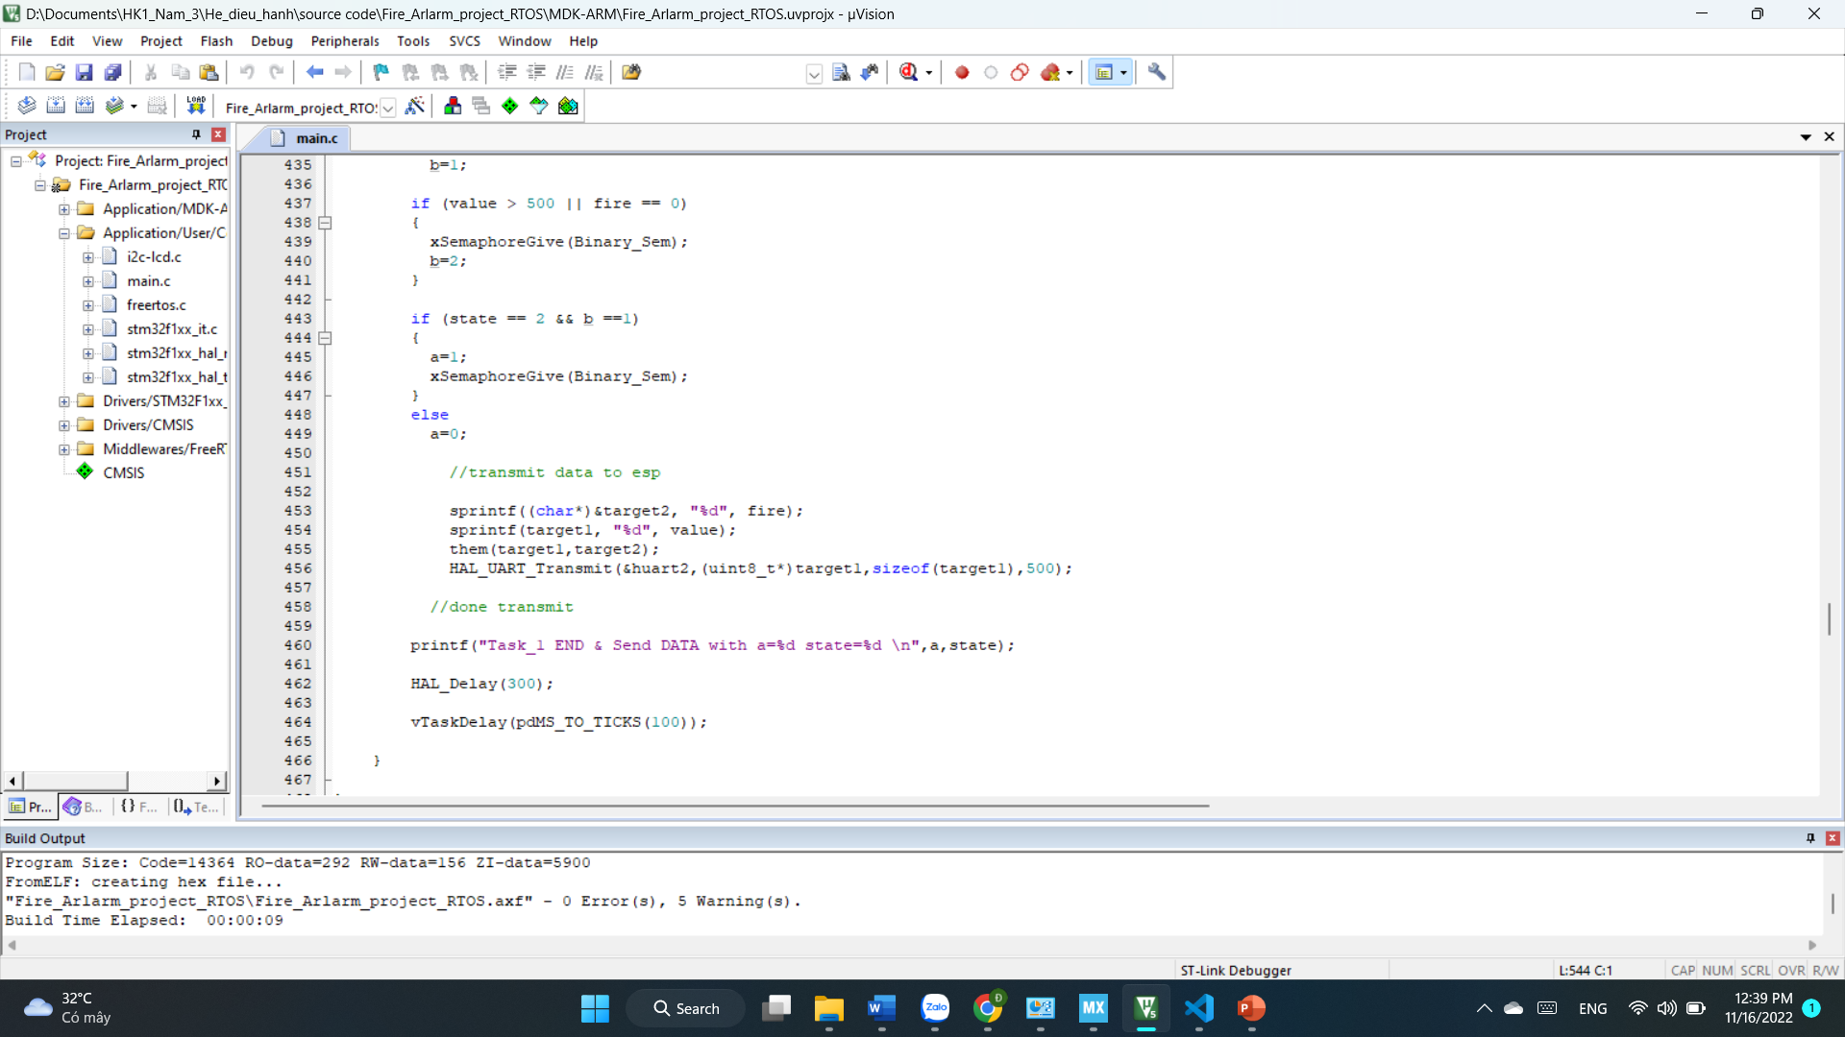

**Bước 4:** Kết nối module CH340G (USB to TTL) với STM32F103C8T6 với các chân tương ứng:

| **CH340G** | **STM32F103C8T6** |
| --- | --- |
| GND | GND |
| TX | PA9 |
| **RX** | **PA10** |

**Bước 5:** Mở *Hercules*, kiểm tra cổng kết nối với CH340G là cổng nào bằng cách chuột phải *This PC -> manage -> Device Manager -> Ports(COM &LPT)*

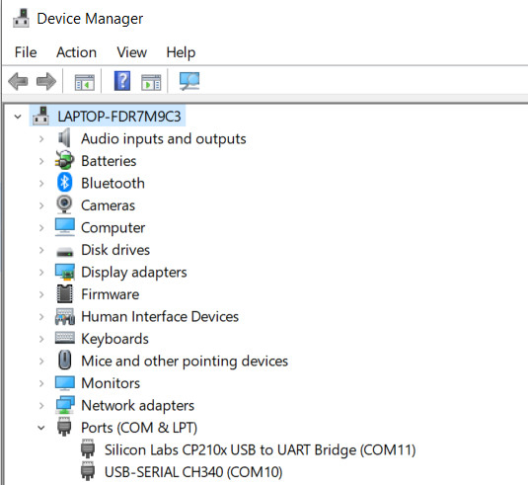

**Bước 6:** Mở *Hercules*, chọn tốc độ baud và cổng COM tương ứng, Click *Open* để kết nối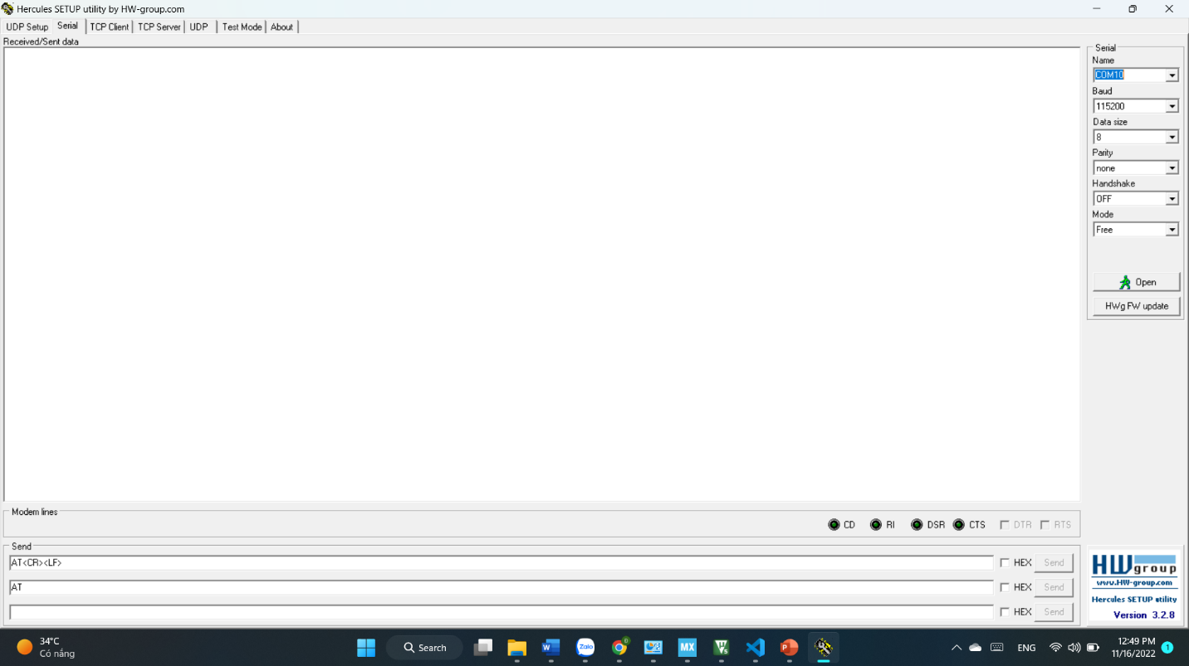

**Bước 7:** Nạp code và xem thành quả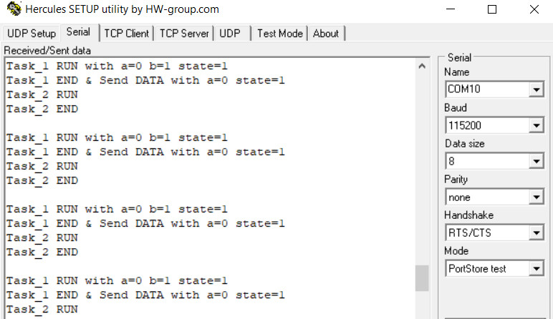

* + 1. Lập trình giao tiếp truyền dữ liệu từ STM32F103C8T6 qua ESP32

**Bước 1:** Phải thực hiện cấu hình UART trên cả 2 vi điều khiển ESP32 và STM32F103C8T6 (Bắt buộc phải cùng tốc độ baud,TX2 của ESP32 nối với PA3(RX) của STM32F103C8T6, RX2 của ESP32 nối với PA2(TX) của STM32F103C8T6

**- Với ESP32:**

Sử dụng UART2 (RX2, TX2) với thư viện Hardware Serial có sẵn trên ESP32 Arduino, để tốc độ baud của Serial2 là 115200

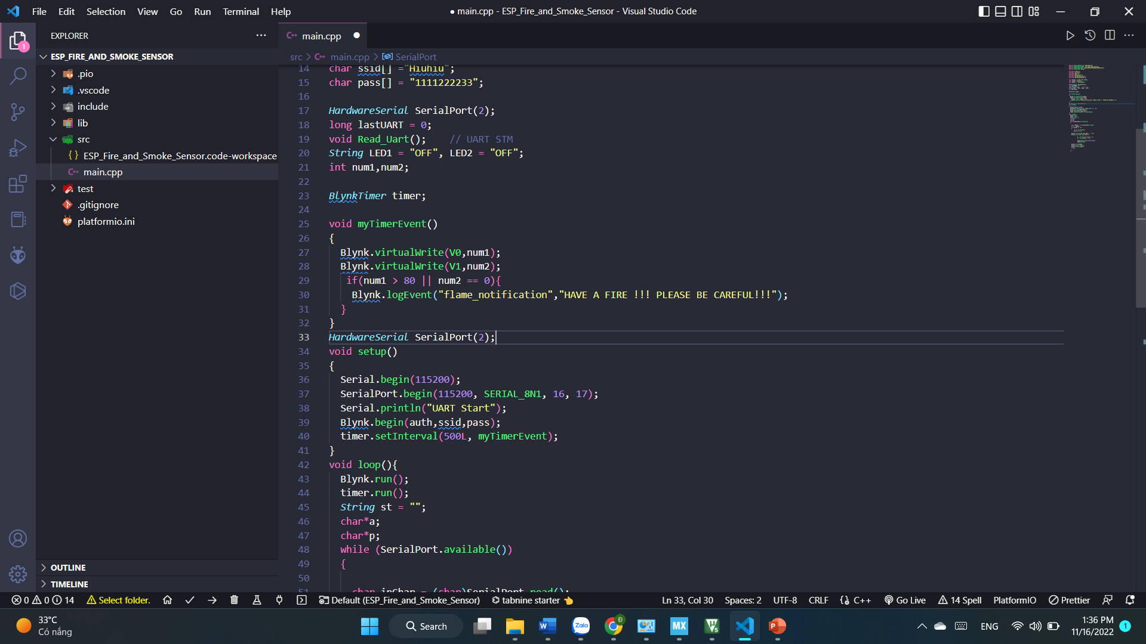

**- Với STM32F103C8T6:**

Sử dụng Cube MX để cấu hình UART2 2 chân (PA3(RX), PA2(TX)).

- Với các thông số sau:

+ Tốc độ baud: 115200 bit/s

+ Độ dài khung dữ liệu (Word Length): 8 bit

+ Parity bit: None

+ Stop bits : 1 bit

+ Chế độ: nhận và truyền dữ liệu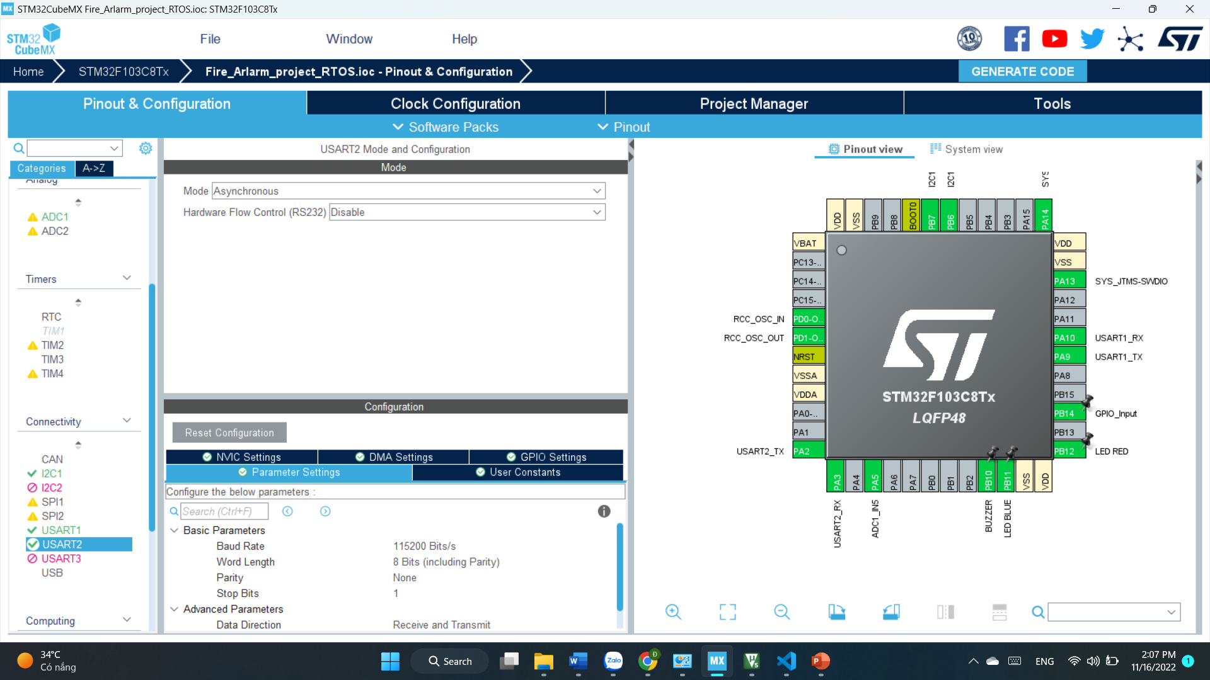

- Đoạn chương trình sau khi được generate từ Cube MX cho UART 2: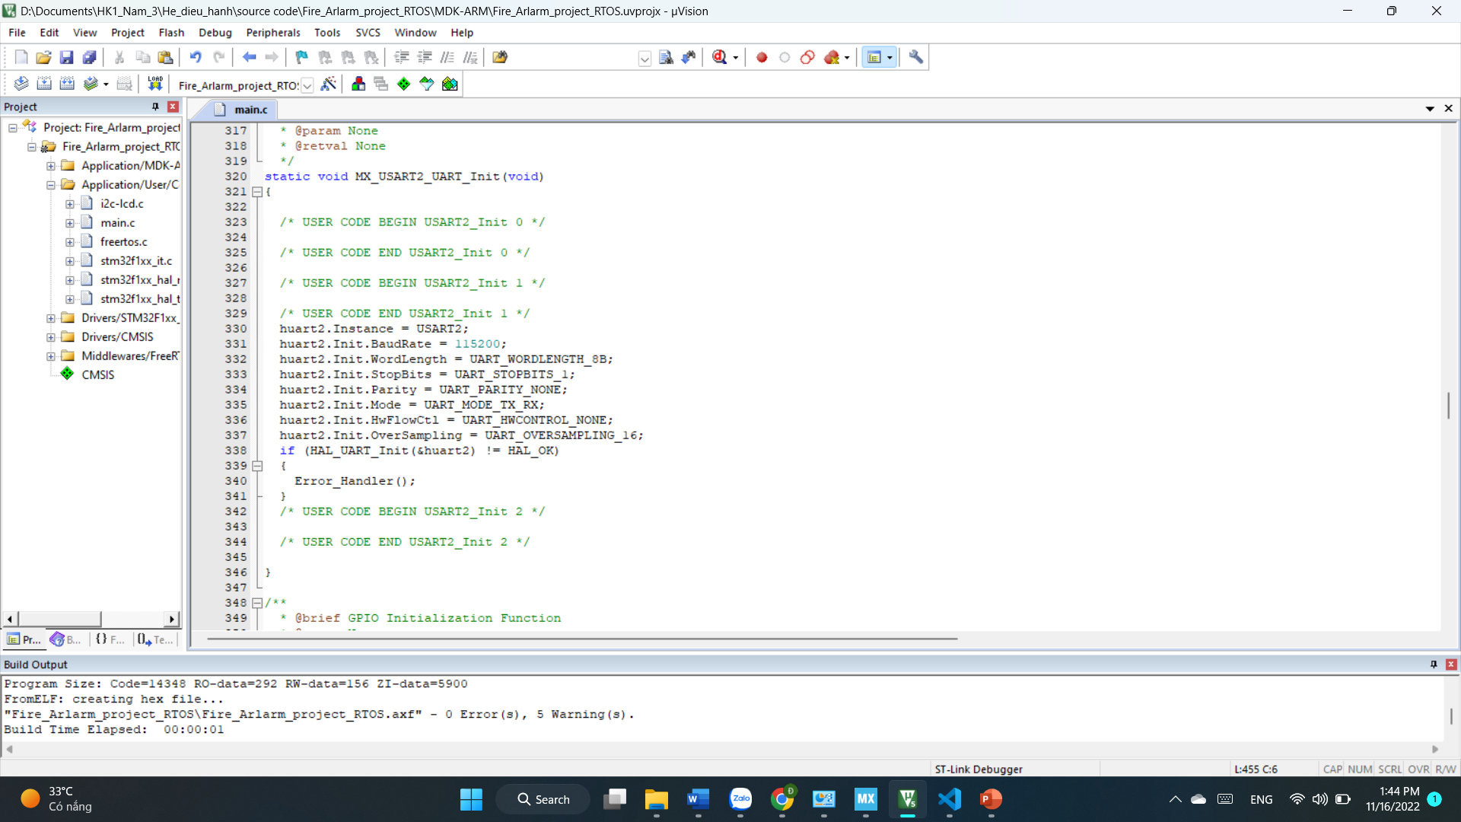

**Bước 2:**

Thực hiện truyền dữ liệu từ STM32F103C8T6 qua ESP32 bằng câu lệnh:

**HAL_UART_Transmit(&huart1,tx_data, sizeof(tx_data), 100):** hàm truyền data với các thông số:

+ &huart1: cổng UART

+ tx_data: Con trỏ dữ liệu truyền

+ sizeof(tx_data): size truyền nhận

+ 100: thời gian timeout

Ví dụ: Gửi dữ liệu tới ESP32 qua UART2, dữ liệu truyền là target1, kích thước target1 sử dụng hàm sizeof(), thời gian truyền là 500 ms

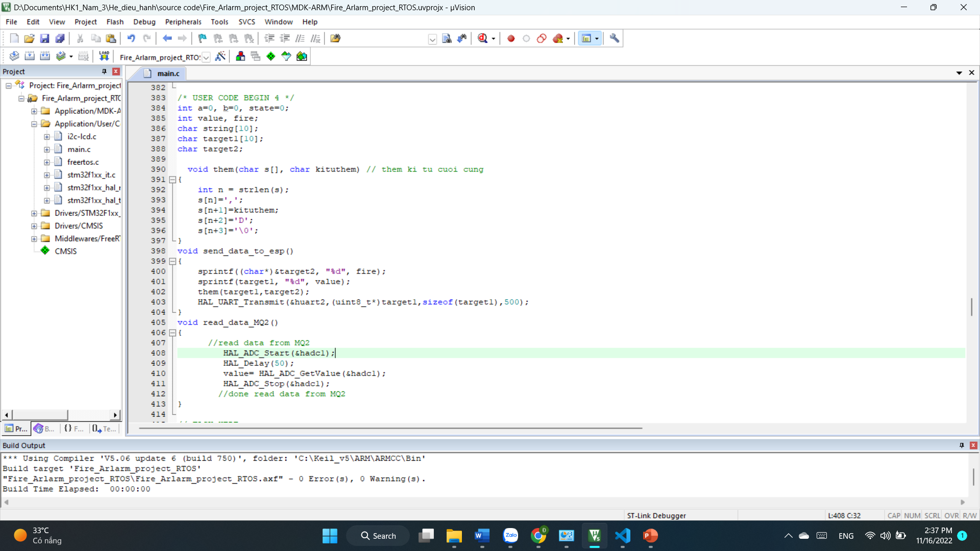

**Bước 3:** Kết nối UART2 của ESP32 với UART2 của STM32F103C8T6 qua các chân tương ứng:

| **STM32F103C8T6** | **ESP32** |
| --- | --- |
| GND | GND |
| PA2 (TX) | RX2 (GPIO 16) |
| PA3 (RX) | TX2 (GPIO 17) |

**Bước 4:** Nạp chương trình cho vi điều khiển

**- Với STM32F103C8T6:**

+ Nội dung chương trình sẽ là truyền giá trị của cảm biến khói và cảm biến lửa tới ESP32

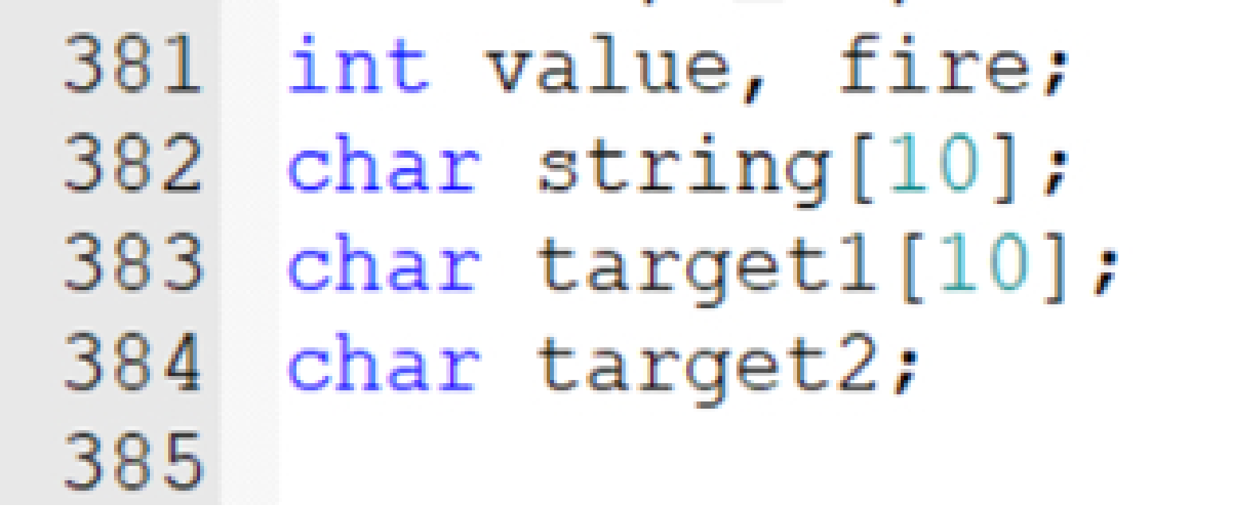

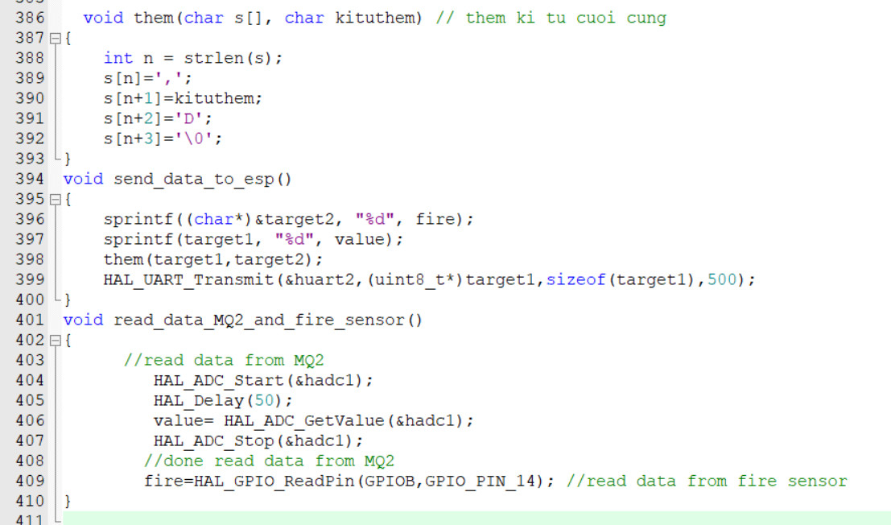

Dòng 401🡺410: Hàm con đọc dữ liệu từ MQ2 và cảm biến lửa và trả về giá trị value và fire tương ứng giá trị cảm biến MQ2 và cảm biến lửa

Dòng 390🡺397: Hàm con them để thêm kí tự trước khi truyền

+ Ví dụ: Mình gọi hàm them(“1000”, ‘1’) thì kết quả cho ra 1000, 1D

Dòng 398🡺404: Hàm con truyền dữ liệu qua ESP32

Dòng 400: Biến đổi số sang kí tự cho biến fire

Dòng 401: Biến đổi số sang kí tự cho biến value

Dòng 402: Ghép 2 kí tự sau khi đã biến đổi

Dòng 403: Truyền dữ liệu sau khi ghép 2 kí tự qua UART2 của STM32 qua ESP32

+ Giả sử giá trị của cảm biến MQ2 trả về là 300 và của cảm biến lửa là 1 thì value = 300 và fire = 1 thì sau khi đưa qua *sprintf* thì ta được target1 và target2 tương ứng dữ liệu kiểu kí tự là ‘300’ và ‘1’

+ Sau khi gọi hàm them(target1, target2) ta được target1=”300, 1D” rồi bắt đầu truyền target1 qua ESP32 thông qua UART2

- **Với ESP32:**

Nội dung chương trình là nhận giá trị cảm biến khói và lửa từ STM32F103C8T6

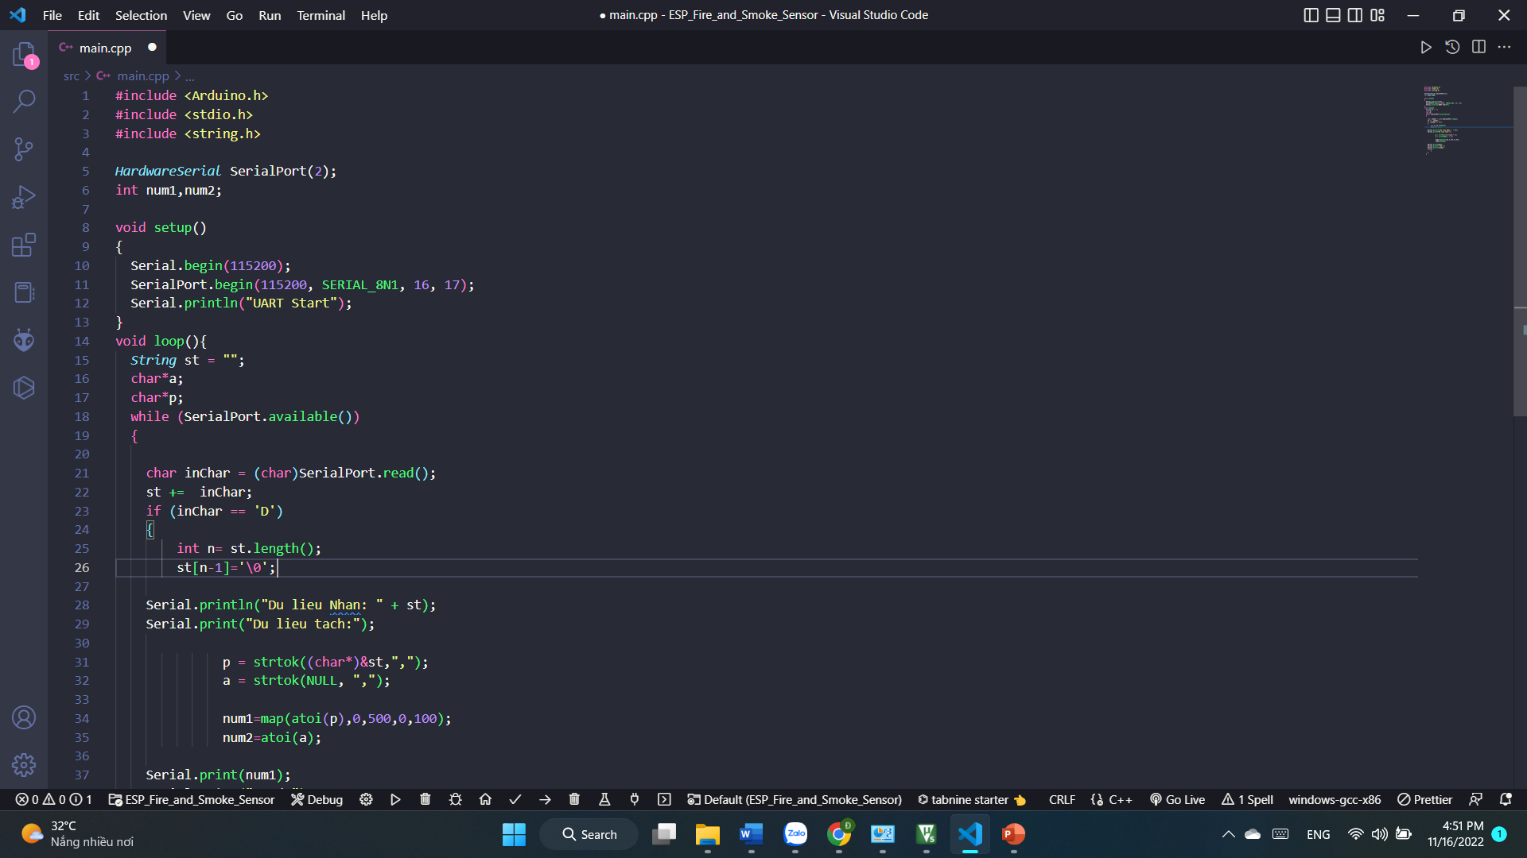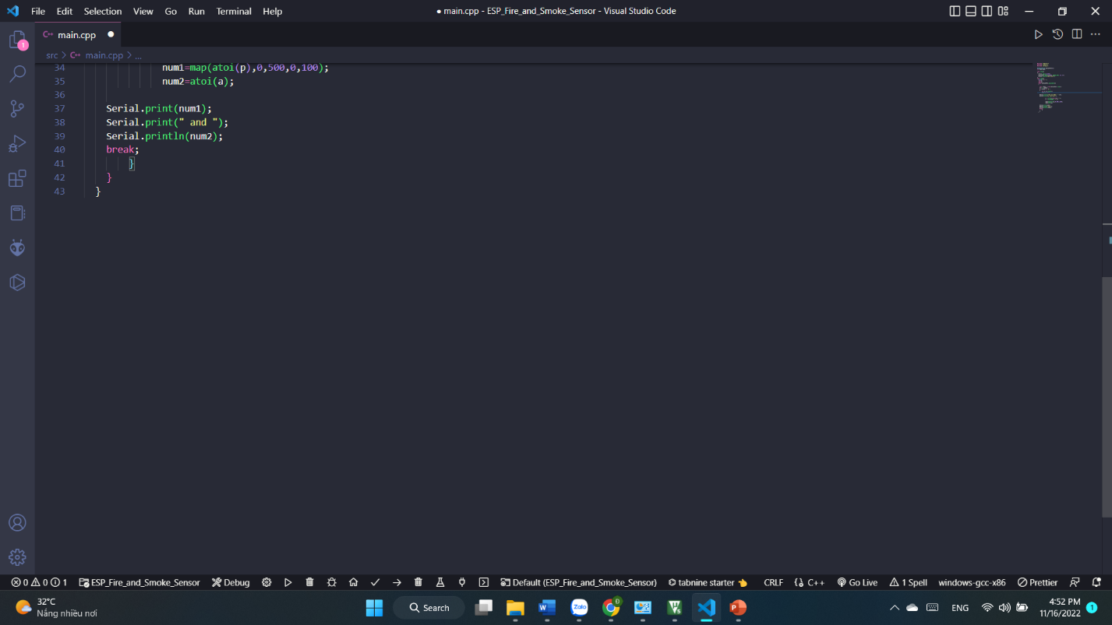

Giải thích code:

* Dòng 1 🡺 3: Khai báo thư viện cần dùng
* Dòng 8 🡺 13: Chỉnh tốc độ baud để giao tiếp với máy tính và ESP32 là 115200, sử dụng UART2 của ESP32 để giao tiếp với STM32103C8T6 bằng cách để tốc độ baud là 115200 và 2 chân (TX, RX) tương ứng là (17,16)
* Dòng 18: Kiểm tra đã sẵn sàng nhận dữ liệu từ STM32 chưa
* Dòng 21 🡺 26: Nhận dữ liệu từ STM32 và tách bỏ kí tự cuối
* Dòng 31: Tách lấy giá trị cảm biến khói lưu vào biến p
* Dòng 32: Tách lấy giá trị của cảm biến lửa lưu vào biến a
* Dòng 34, 35: Chuyển đổi giá trị nhận được từ kí tự sang số

### Kết quả

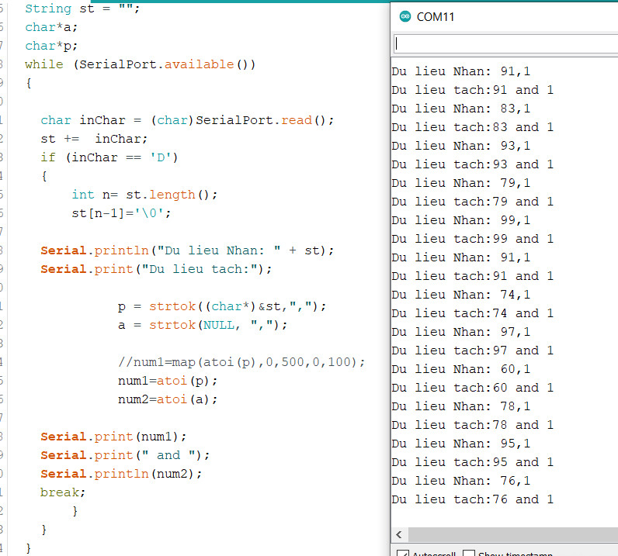

Kết quả thu được khi truyền dữ liệu từ STM32 qua ESP32 thông qua giao tiếp truyền thông UART

* Nhận xét:

Kết quả thu được trong quá trình truyền, giá trị thu được từ cảm biến từ STM32 truyền qua ESP32 hoàn toàn chính xác, trong quá trình truyền không có lỗi xảy ra.

1. **Truyền dữ liệu từ ESP32 sang BLYNK IOT App**
   1. Các bước cài đặt và thiết lập Blynk để giao tiếp với ESP32

**Bước 1:** Thiết lập trên Web Platform (PC or Laptop)

- Truy cập: <https://blynk.cloud/dashboard/login>

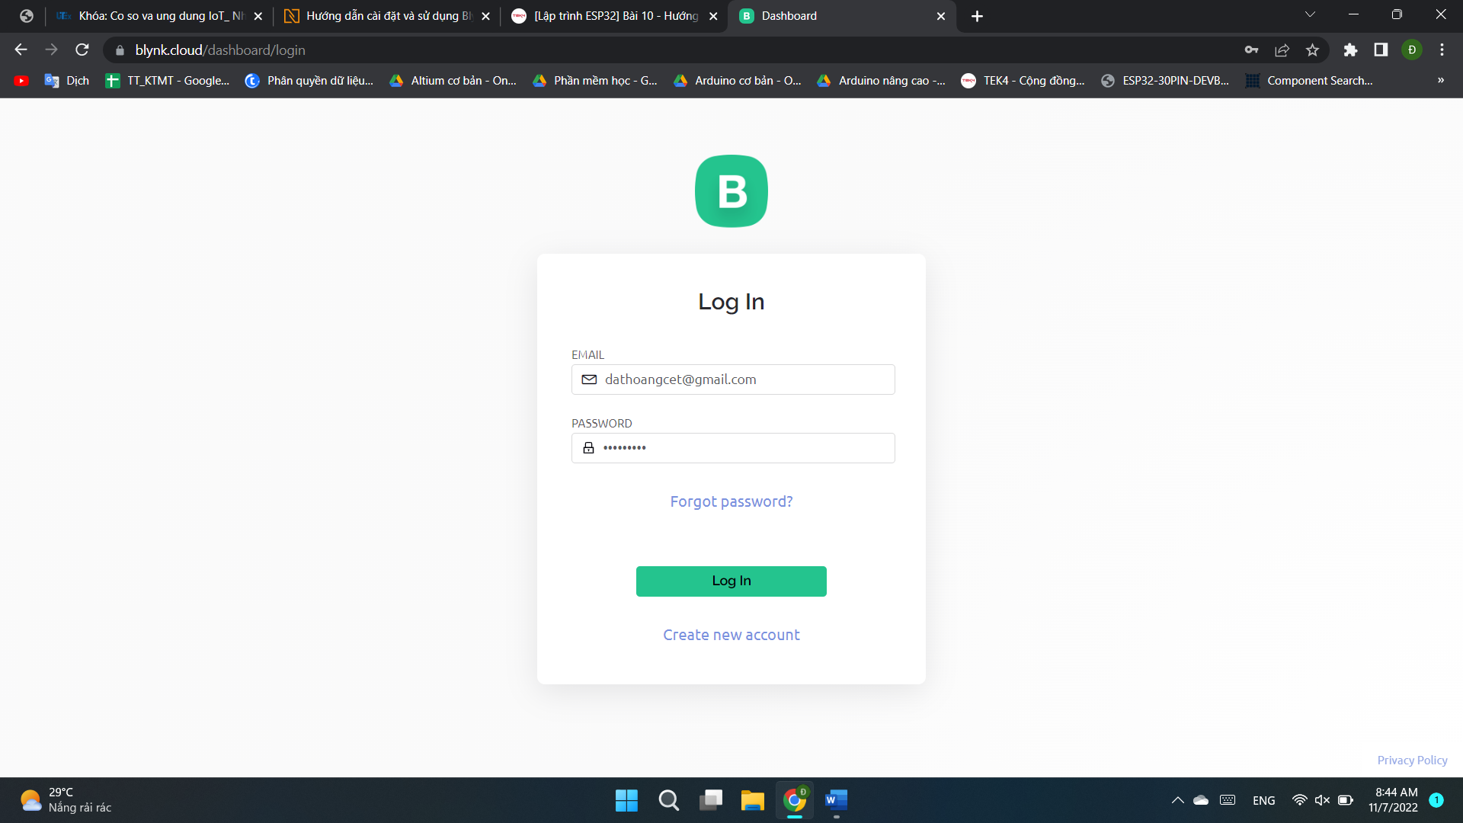

**Bước 2:** Tạo Template trên Blynk IoT platform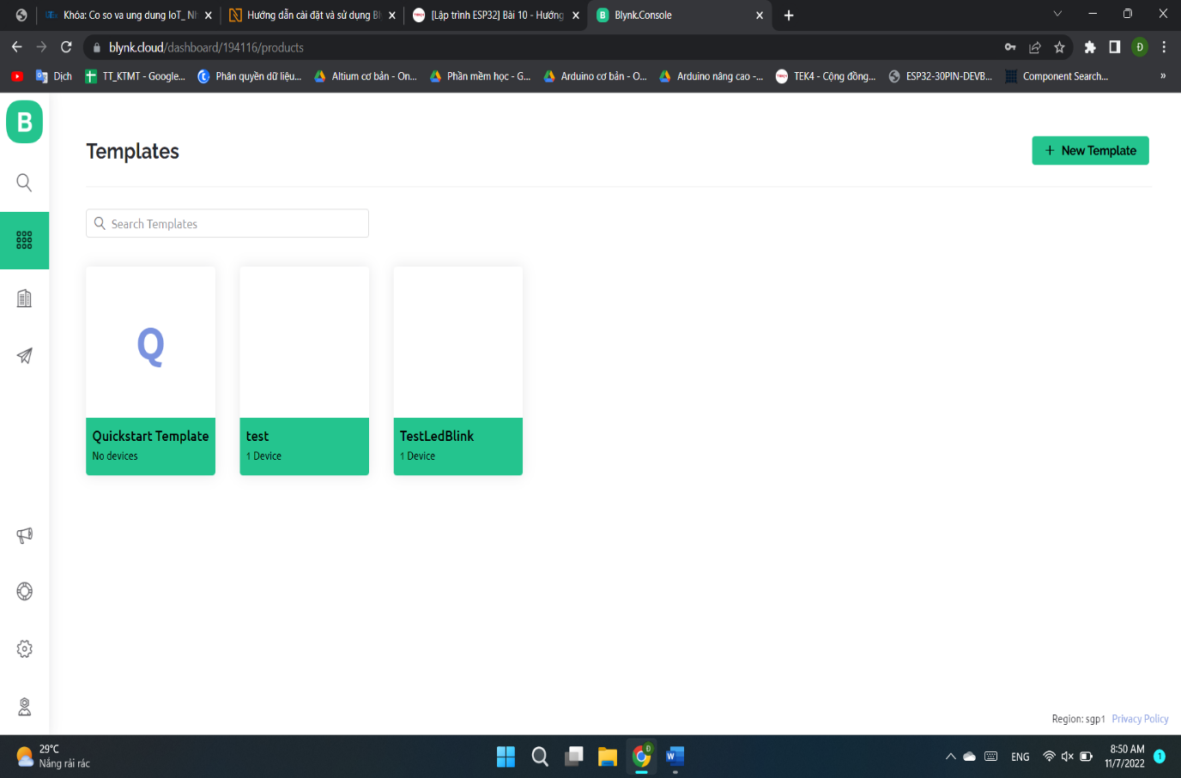

**Bước 3:**

+ Name: Fire And Smoke Warning

+ Hardware: ESP32

+ Connection type: WiFi

* Hoàn thành xong bấm Done

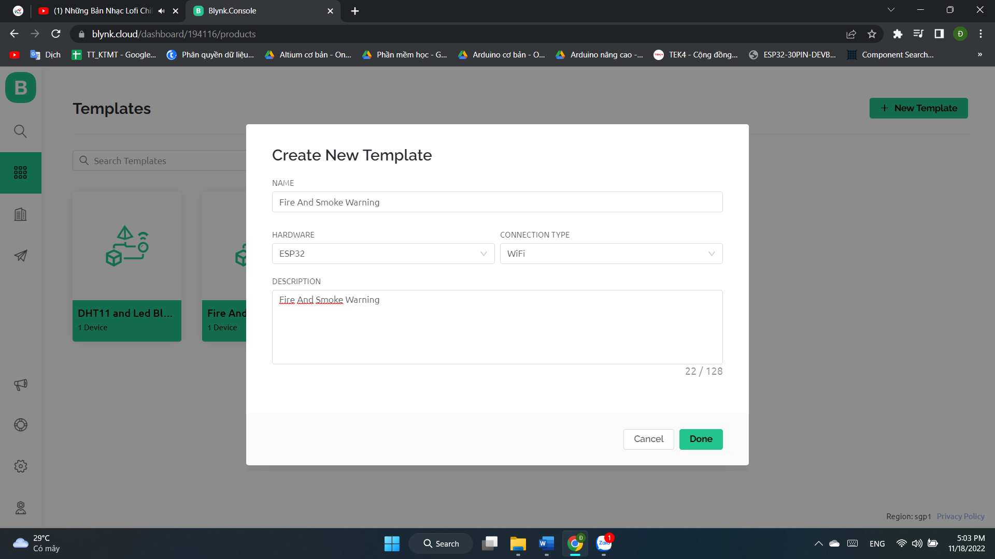

**Bước 4:** Vào “*Datastreams*” -> “+ *New Datastream*”

Tạo 2 Vitual Pin Datastreams để lưu giá trị cảm biến khói và lửa:

+ Vitual Pin để lưu giá trị cảm biến khói:

Name: num1

Pin: V0

Data Type: Integer

Units: Percentage,%

Min: 0, Max: 100

+ Vitual Pin để lưu giá trị cảm biến lửa:

Name: num2

Pin: V1

Data Type: Integer

Units: None

Min: 0, Max: 1

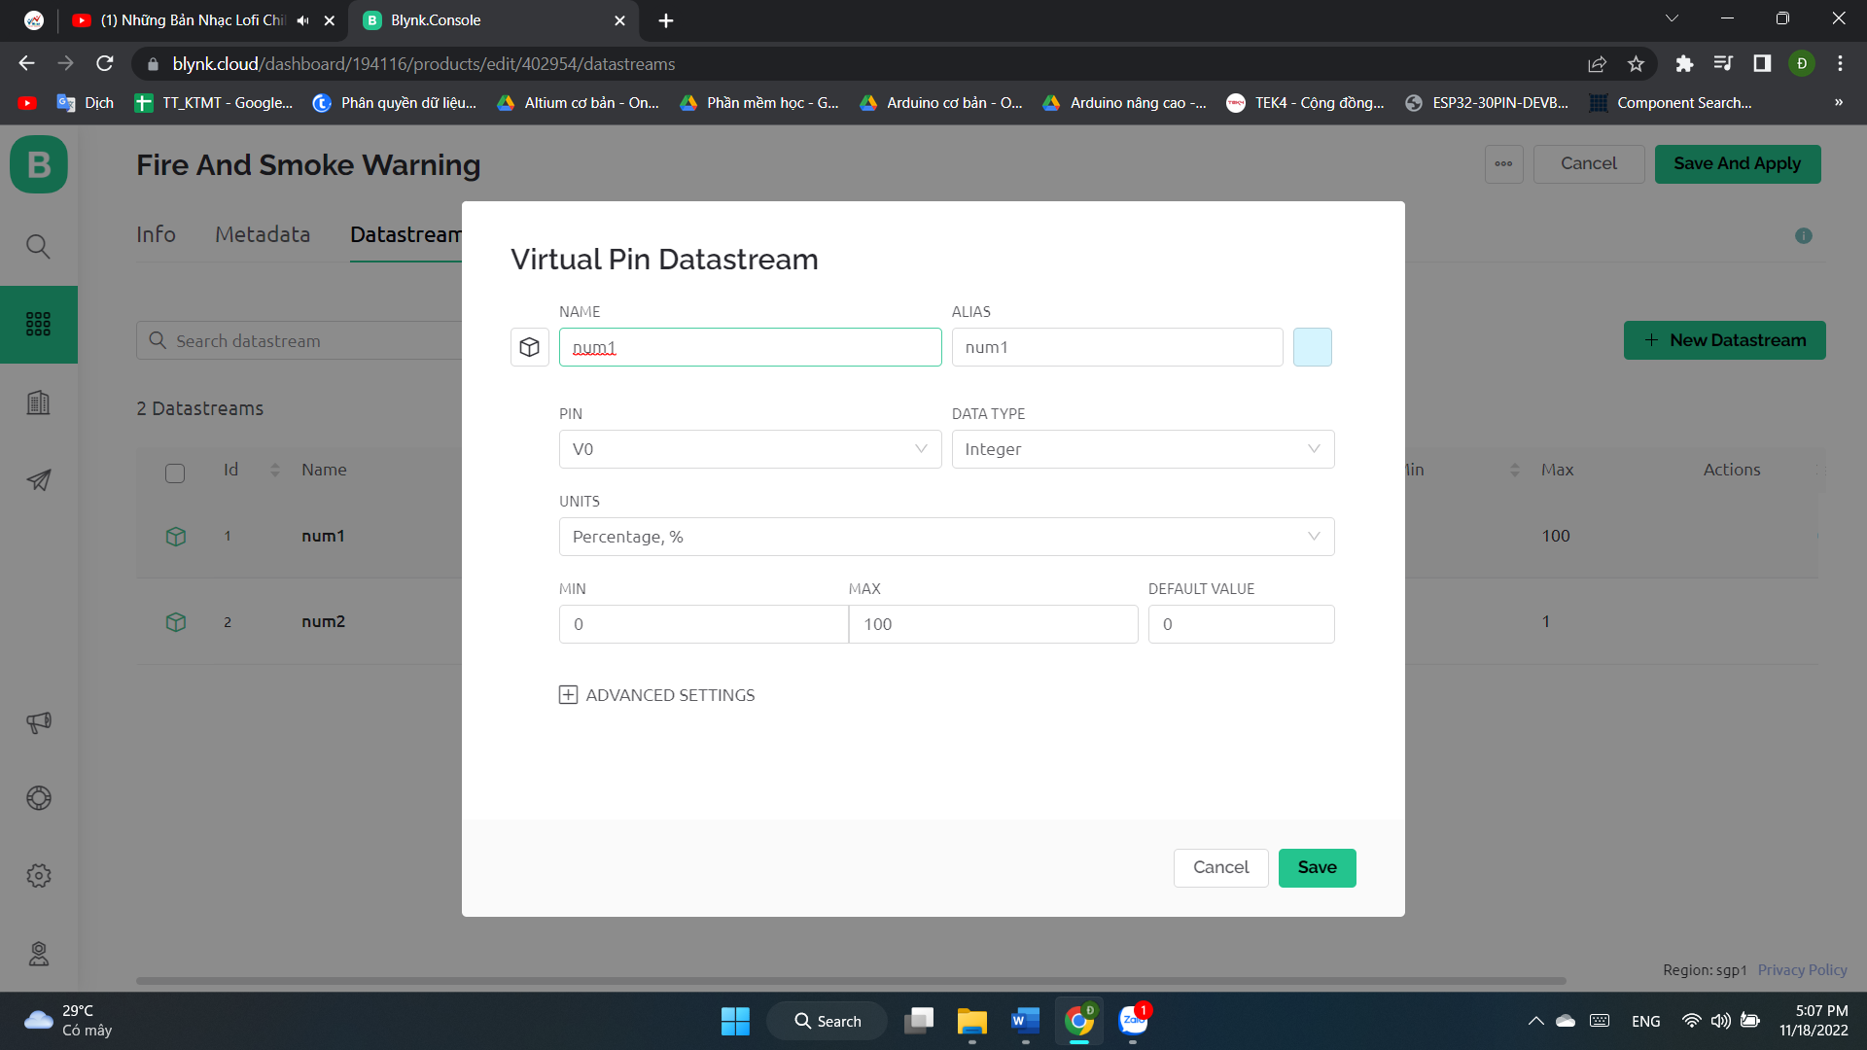

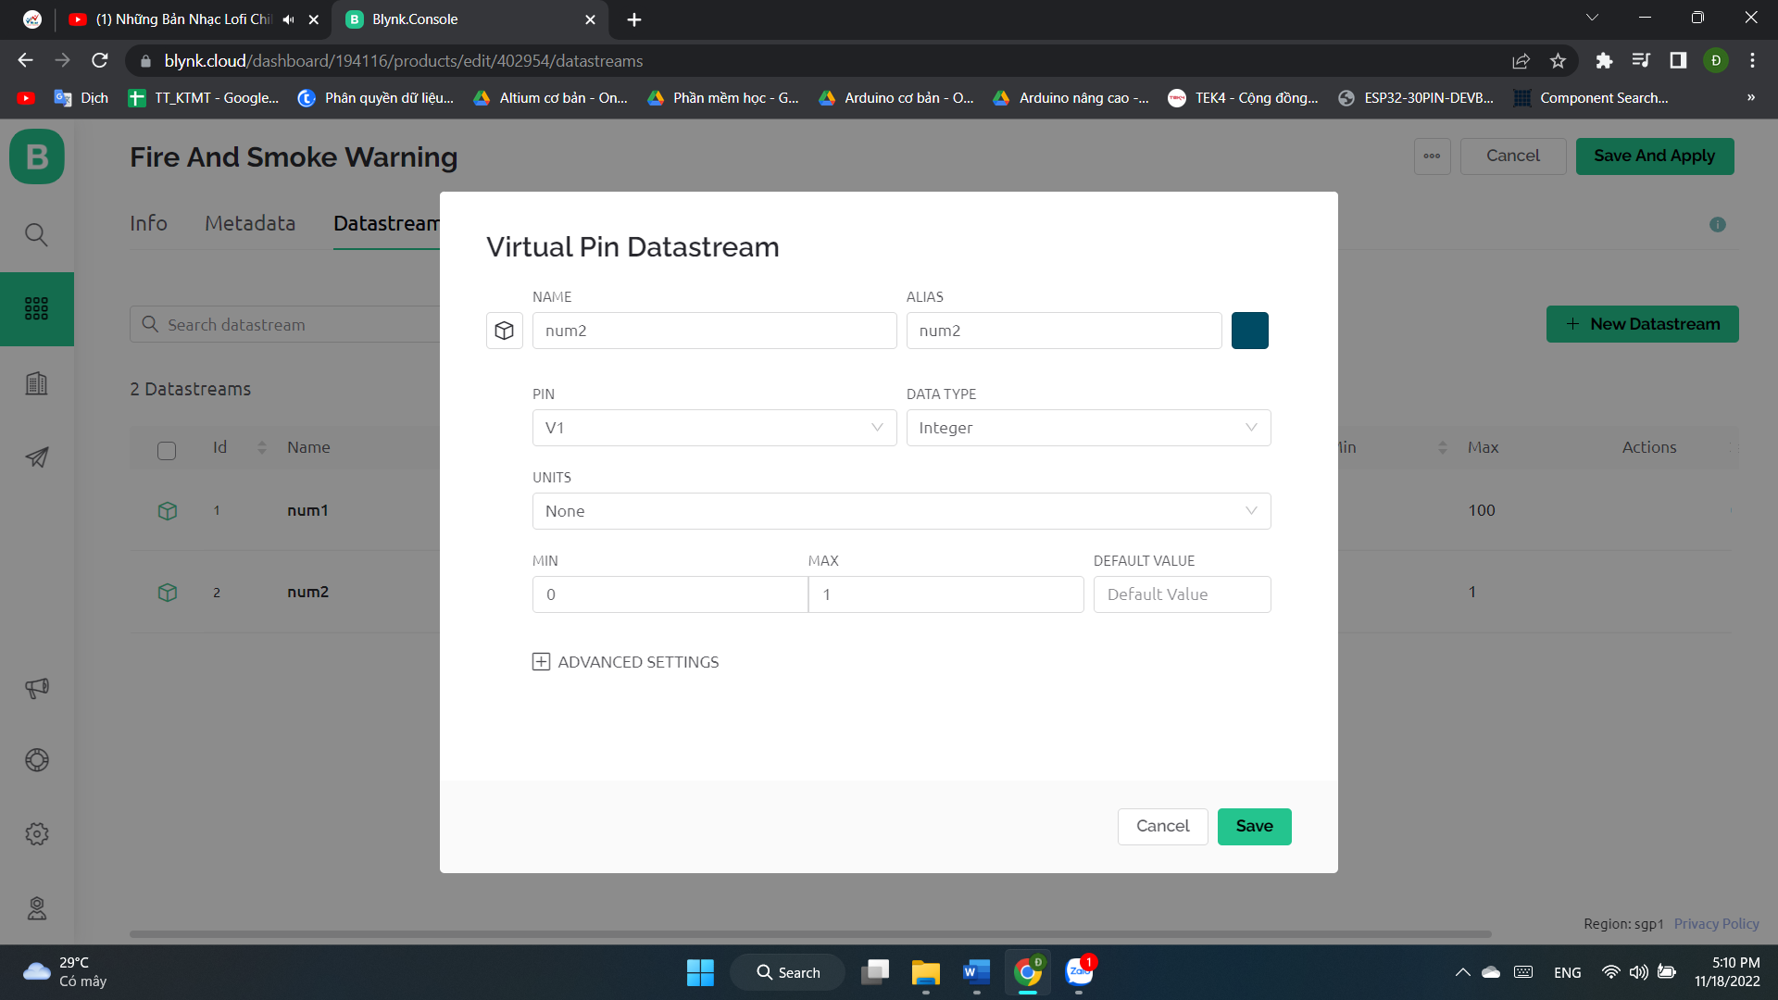

**Bước 5:** Tạo thông báo khi có cháy:

Vào “*Events*” -> *“+ Add New Events*”

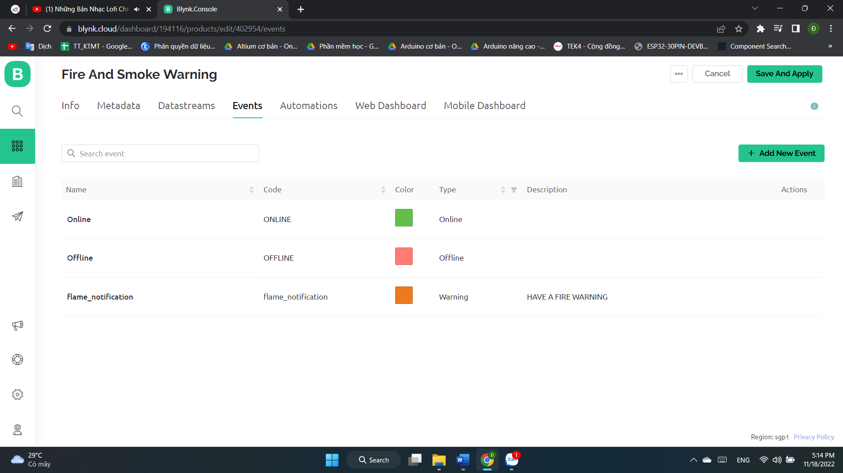

+ Tạo event mới:

Event name: flame_notification

Type: Warning

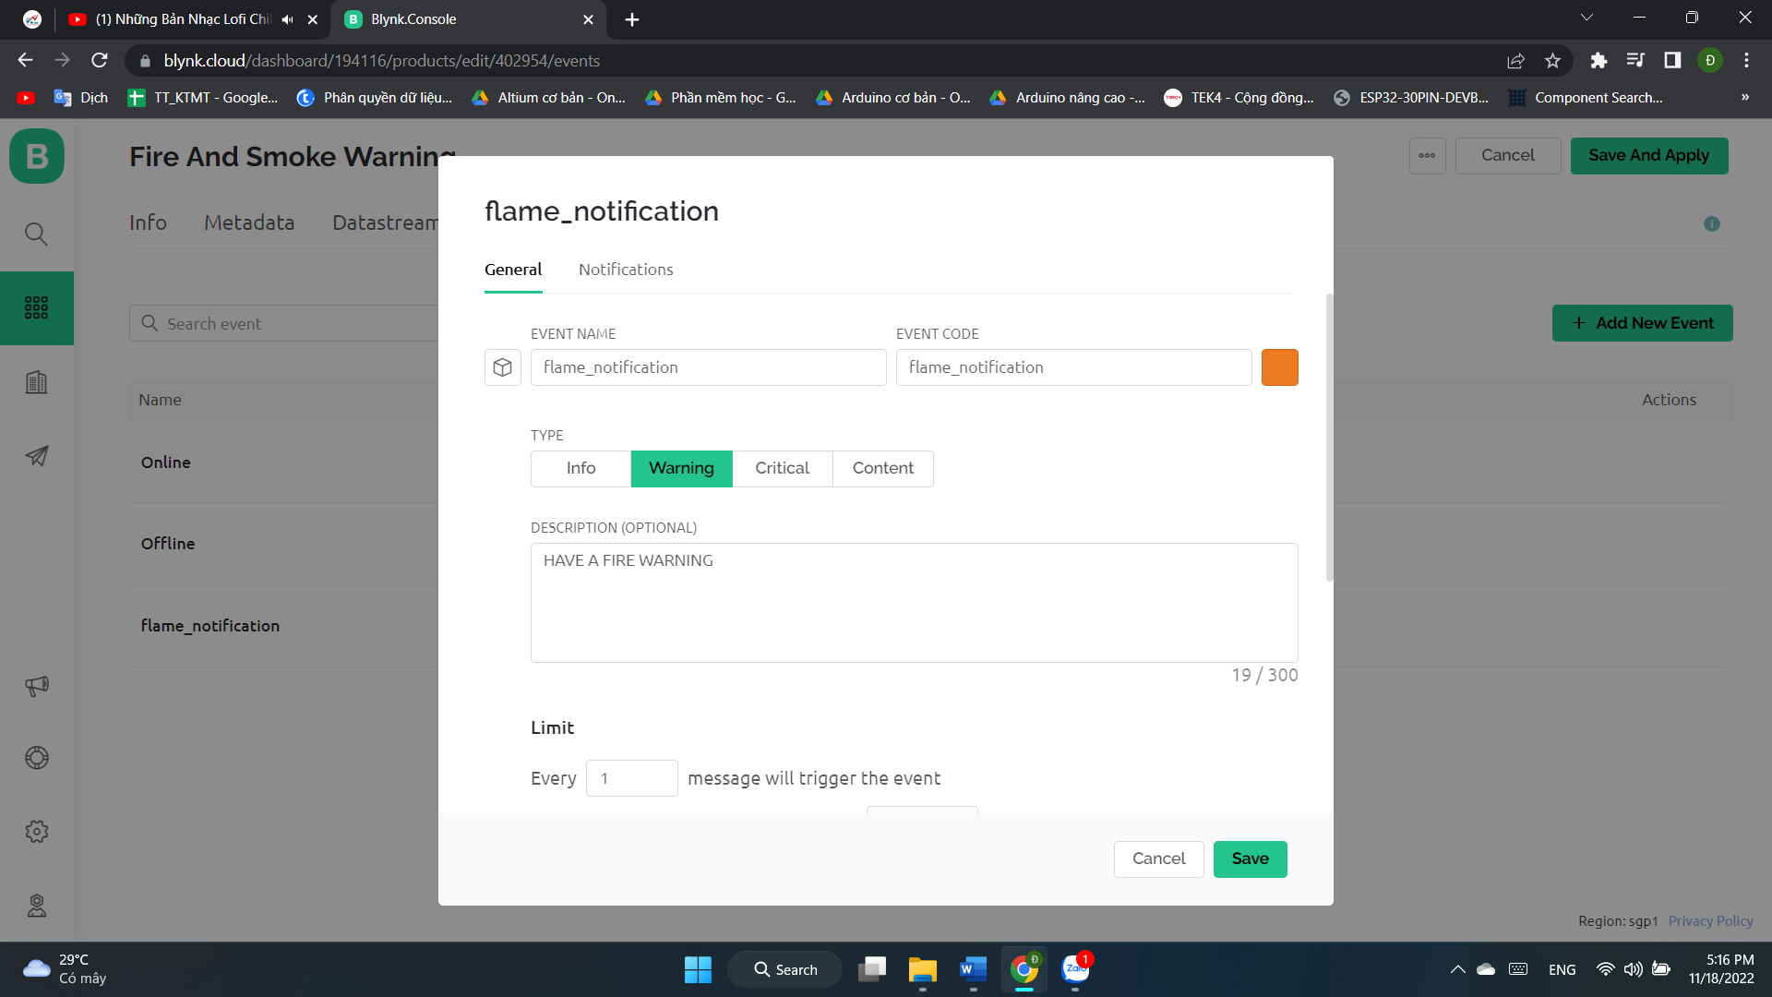

+ Giới hạn thông báo 1 lần 1 phút, gửi thông báo lên notifications tab:

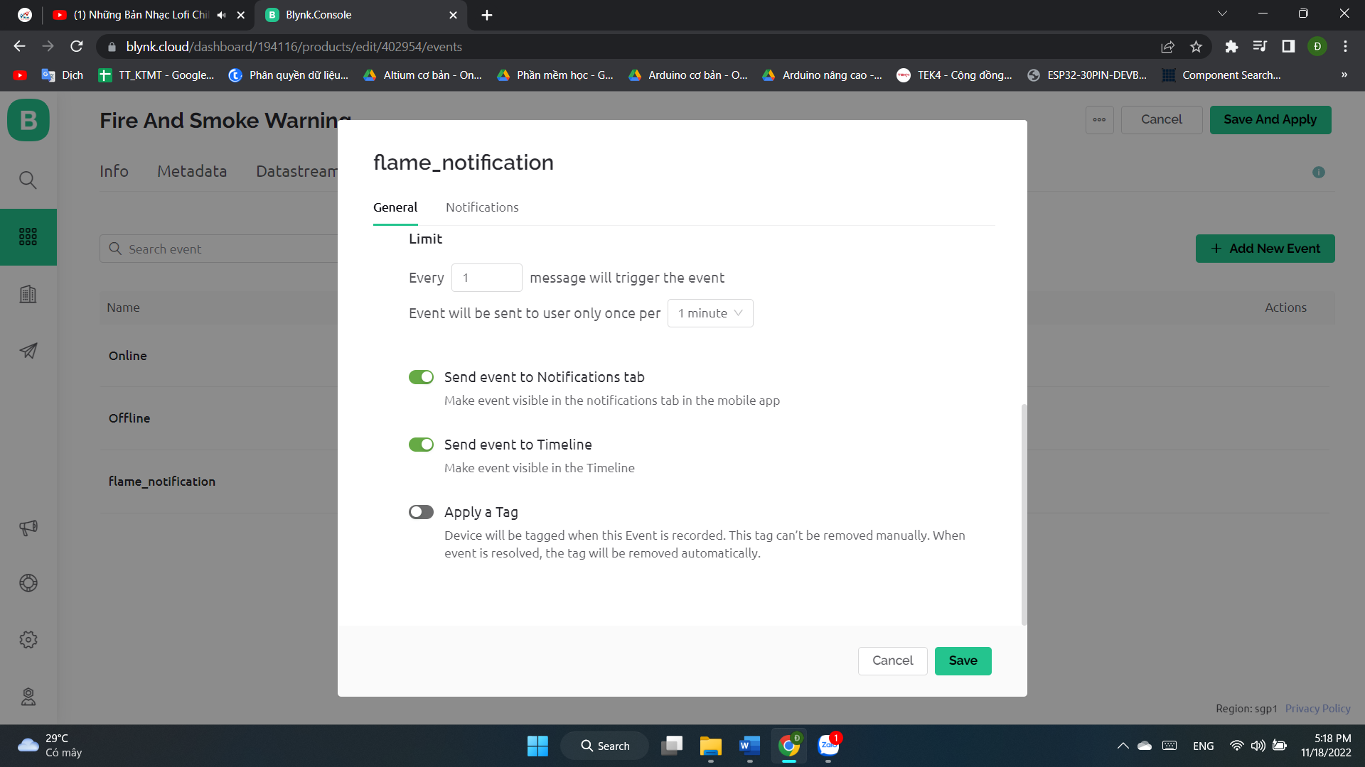

Bật “*Enable notifications*” để gửi thông báo đến thiết bị của người dùng

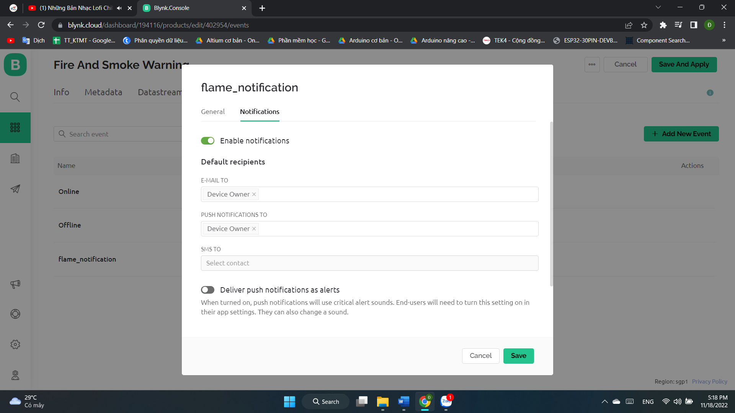

**Bước 6:** Thiết lập giao diện trên điện thoại:

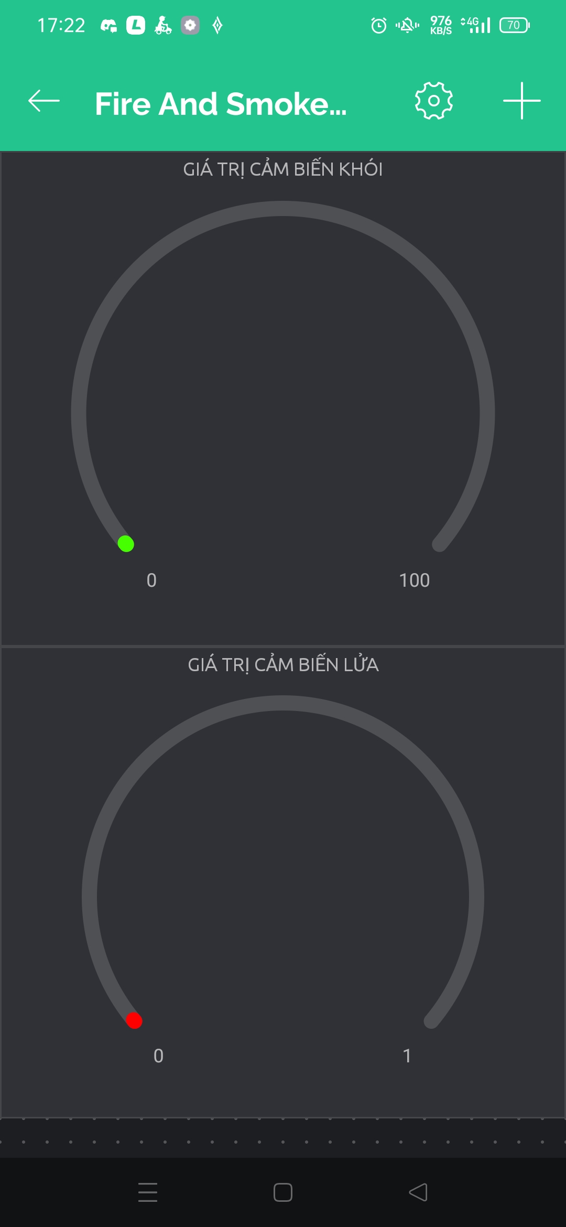

* 1. Lập trình truyền dữ liệu nhận được từ ESP32 qua BLYNK IOT

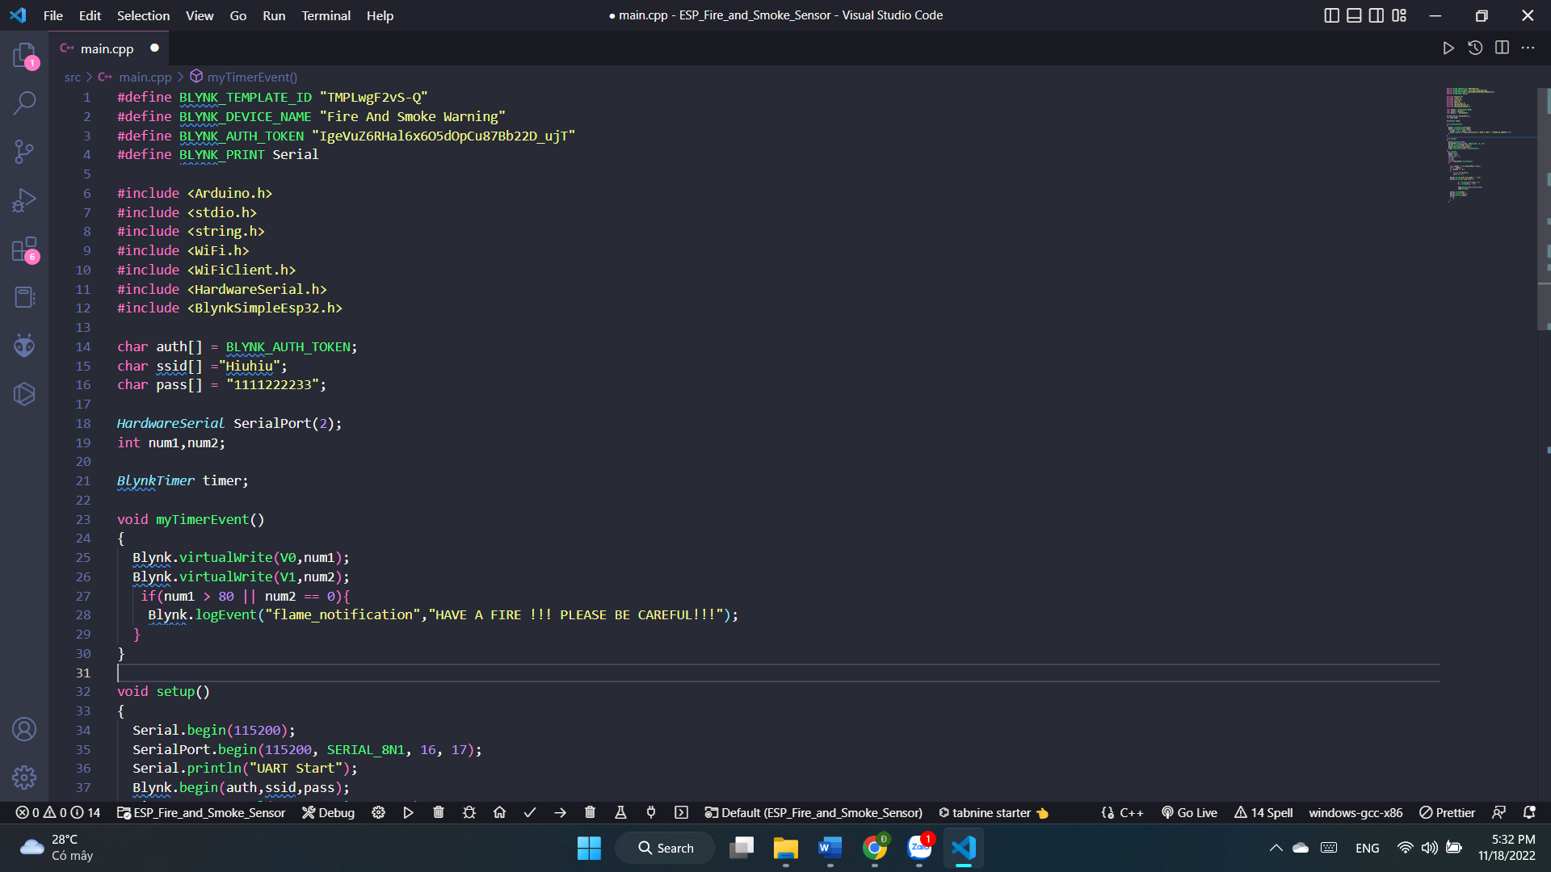

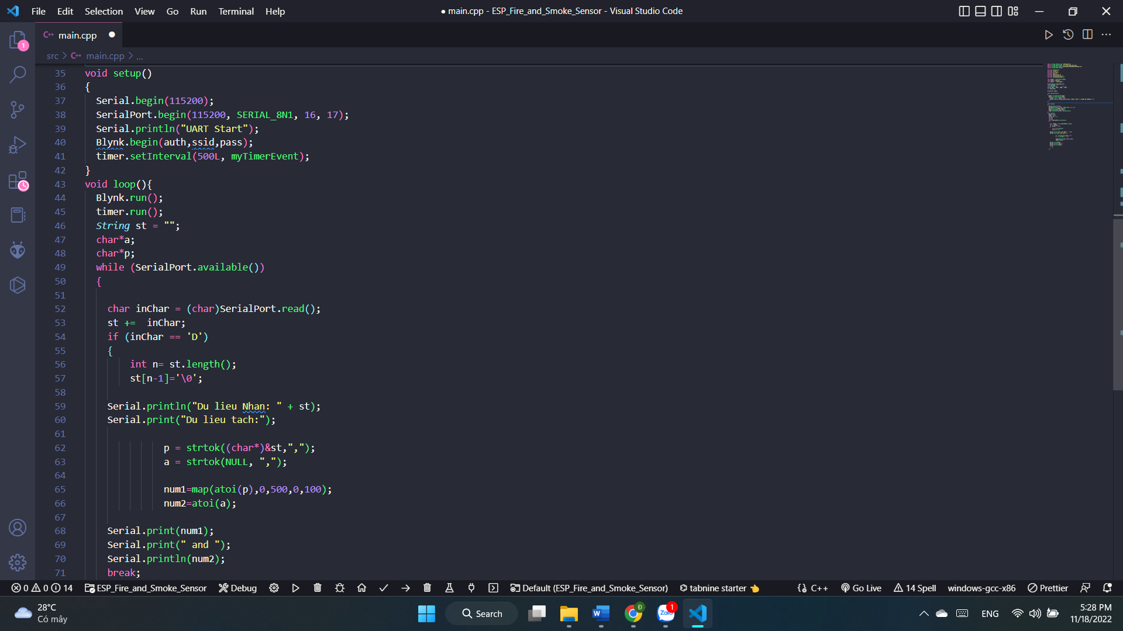

Giải thích code:

* Dòng 1 🡺 4: Template ID, Device Name, and AuthToken lấy từ Blynk web
* Dòng 6 🡺 12: Add các thư viện cần dùng
* Dòng 21: Sử dụng BlynkTimer để gửi dữ liệu theo từng khoảng thời gian
* Dòng 24 🡺 25: Gửi dữ liệu num1, num2 (giá trị cảm biến khói và cảm biến lửa) đến vitual Pin V0, V1 của BLYNK
* Dòng 27 🡺 28: Nếu khói trong phòng trên 80% hoặc có lửa thì sẽ phát thông báo “**HAVE A FIRE !!! PLEASE BE CAREFUL!!!**” với giá trị num1 (giá trị cảm biến khói) đã chuyển từ 0 đến 4095 sang 0 đến 100%
* Dòng 40: Bắt đầu Blynk với giá trị auth, ssid, pass đã khai báo ở trên (dòng 14 🡺 16)
* Dòng 41: Cứ 500 ms gửi giá trị cảm biến khói và lửa lên BLYNK 1 lần
* Dòng 44, 45: Khởi chạy Blynk và bộ hẹn giờ timer của Blynk

### Kết quả

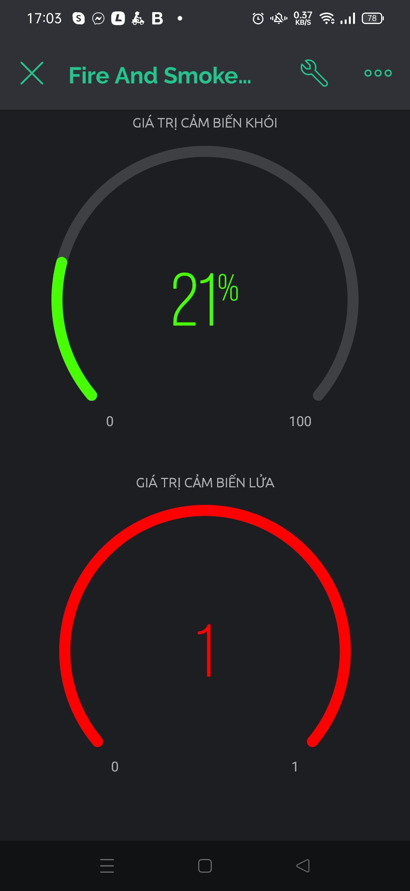

Kết quả thu được khi truyền giá trị thu được từ ESP32 lên BLYNK để quan sát và theo dõi.

* Nhận xét:

Kết quả thu được khi truyền giá trị từ ESP32 lên Blynk app để quản lý hoàn toàn chính xác. Trong quá trình truyền không có lỗi xảy ra.

1. **Cấu hình sử dụng FREERTOS**
2. **Cấu hình chân**

**Bước 1:** Chọn SYS cấu hình thành Serial Wire và chọn Timebase là TIM1

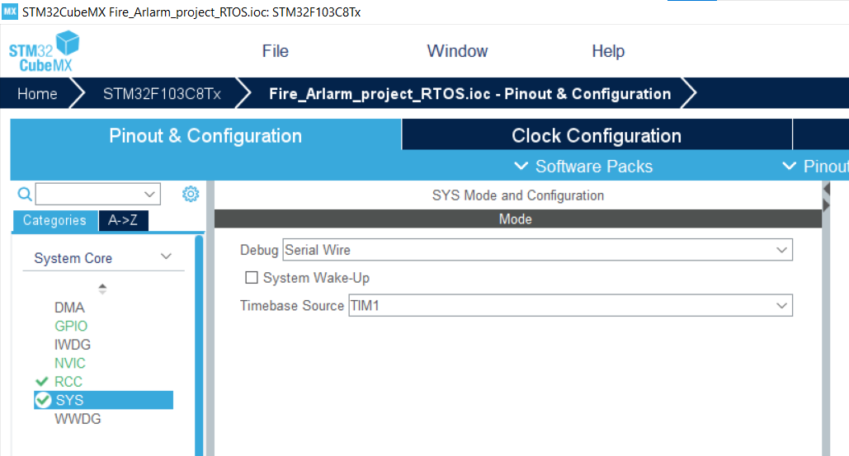

**Bước 2:** Cấu hình dùng thạch anh ngoại

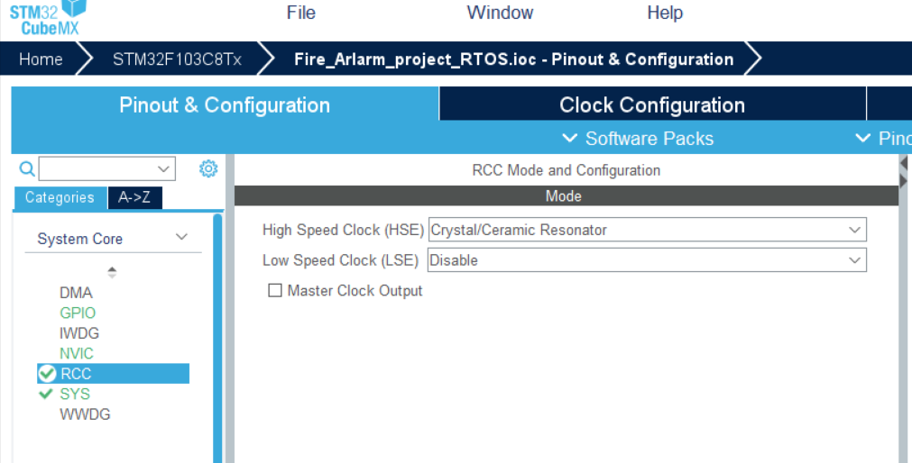

**Bước 3:** Sử dụng ADC (Ở đây mình sẽ cấu hình tại chân IN5. Các bạn có thể chọn 1 chân tùy ý)

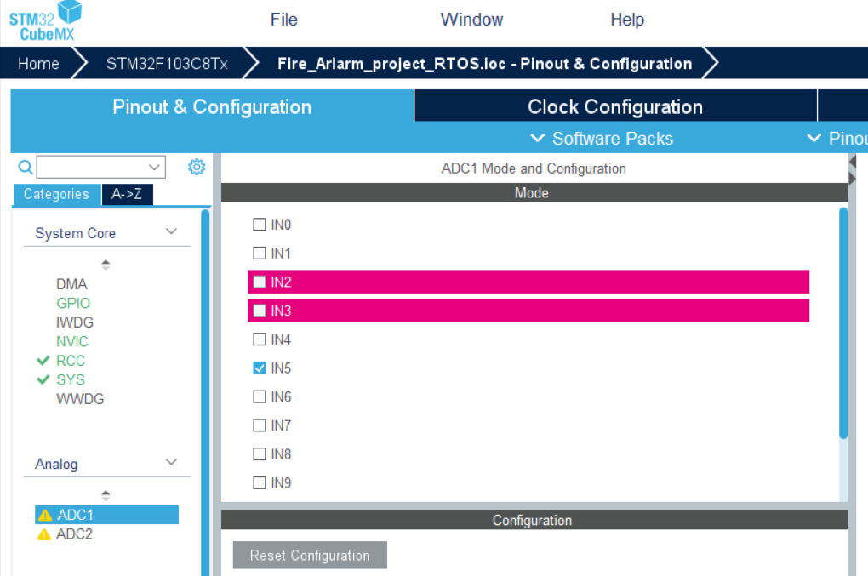

**Bước 4:** Cấu hình các chuẩn giao tiếp (mình sẽ sử dụng I2C1,UART1,UART2)

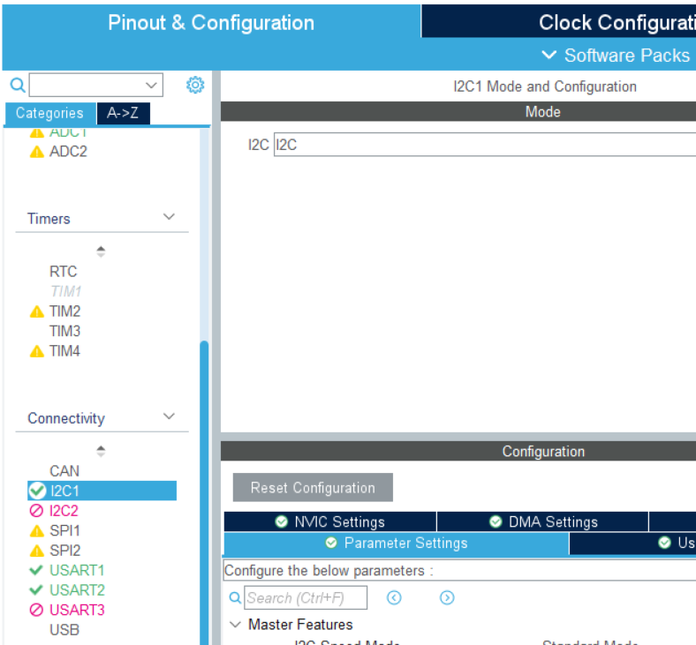

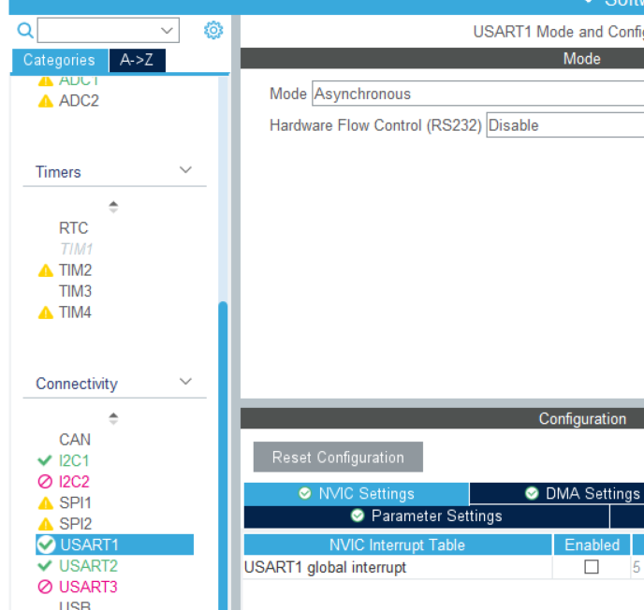

**Bước 5:** Cấu hình sử dụng FREERTOS

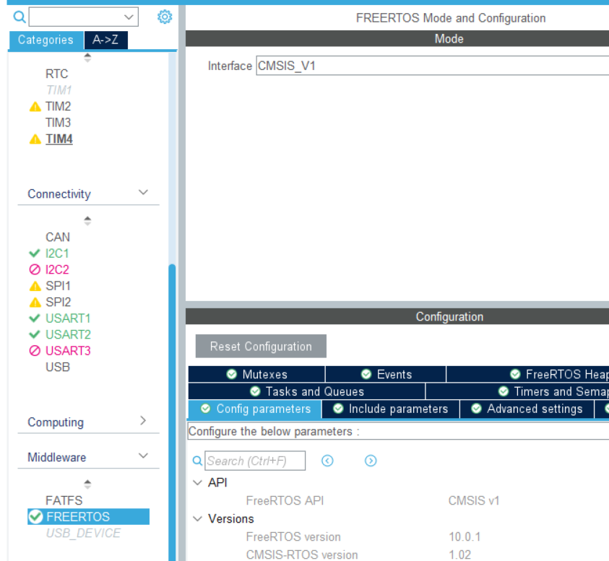

**Bước 6:** Cấu hình thêm các chân cần thiết

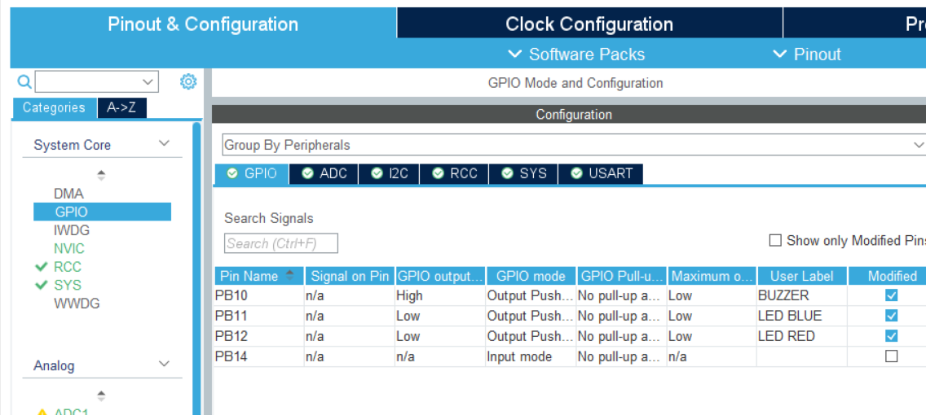

**Bước 7:** Cấu hình thạch anh

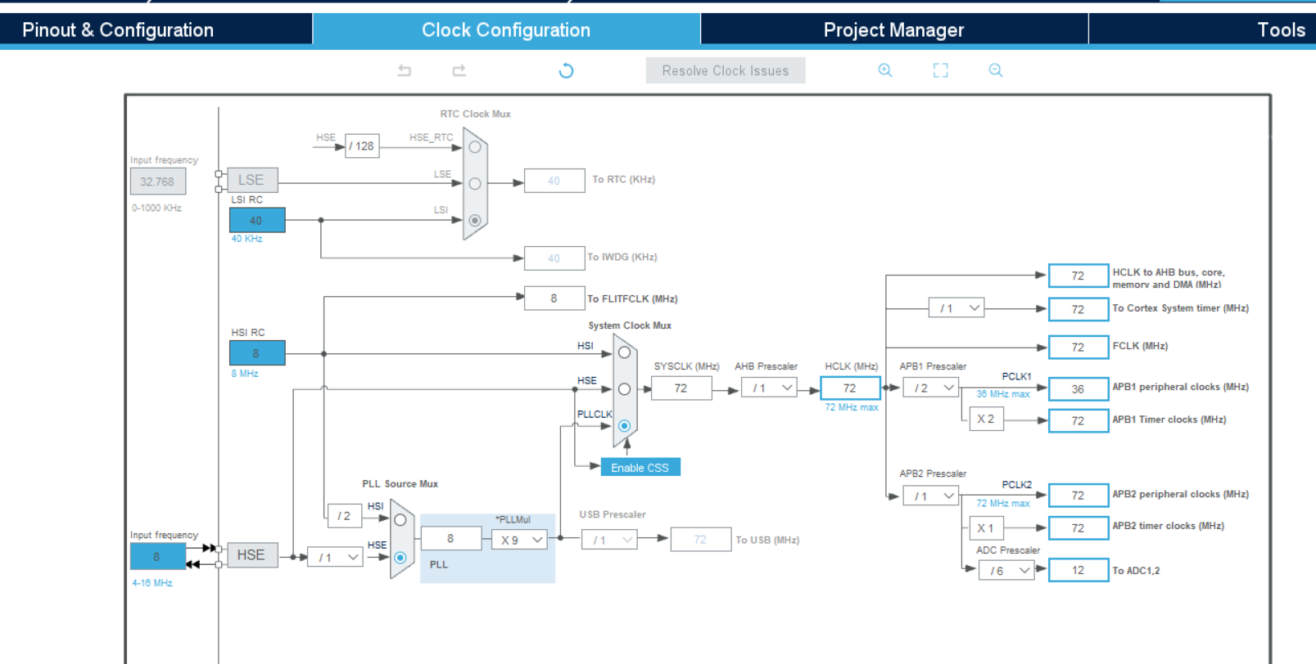

1. **Ý tưởng**

Ở đây ta sẽ dùng 3 task

- Gọi **NORMAL** là giá trị *ổn định* không có lửa và khói nếu MQ2 trả về giá trị < 400 và cảm biến lửa trả về giá trị = 1

- Gọi **WARNING** là giá trị *bất ổn định* nếu MQ2 trả về giá trị > 400 và cảm biến lửa trả về giá trị = 0

* **Task 1:**

+ Đọc giá trị từ cảm biến MQ2 và cảm biến lửa (giá trị trả về từ cảm biến MQ2 là Analog còn cảm biến lửa là Digital )

+ Truyền dữ liệu của 2 cảm biến đến ESP32

+ Trả về giá trị **NORMAL** hoặc **WARNING**

+ Task 1 có khả năng khống chế task 3 sử dụng Binary Semaphore

* **Task 2:**

+ Nếu giá trị là **NORMAL** thì task 2 được thực thi

+ Đưa dữ liệu của MQ2 ra LCD và hiện **NORMAL**

+ LED xanh sáng

+ BUZZER tắt

* **Task 3:**

+ Nếu giá trị là **WARNING** thì task 3 được thực thi

+ Hiện **WARNING** ra LCD

+ LED đỏ chớp tắt 500ms

+ BUZZER bật

+ Task 3 có khả năng khống chế task 2 sử dụng Binary Semaphore

1. **Lập trình cho STM32**

**Bước 1:** Khai báo những thư viện cần thiết

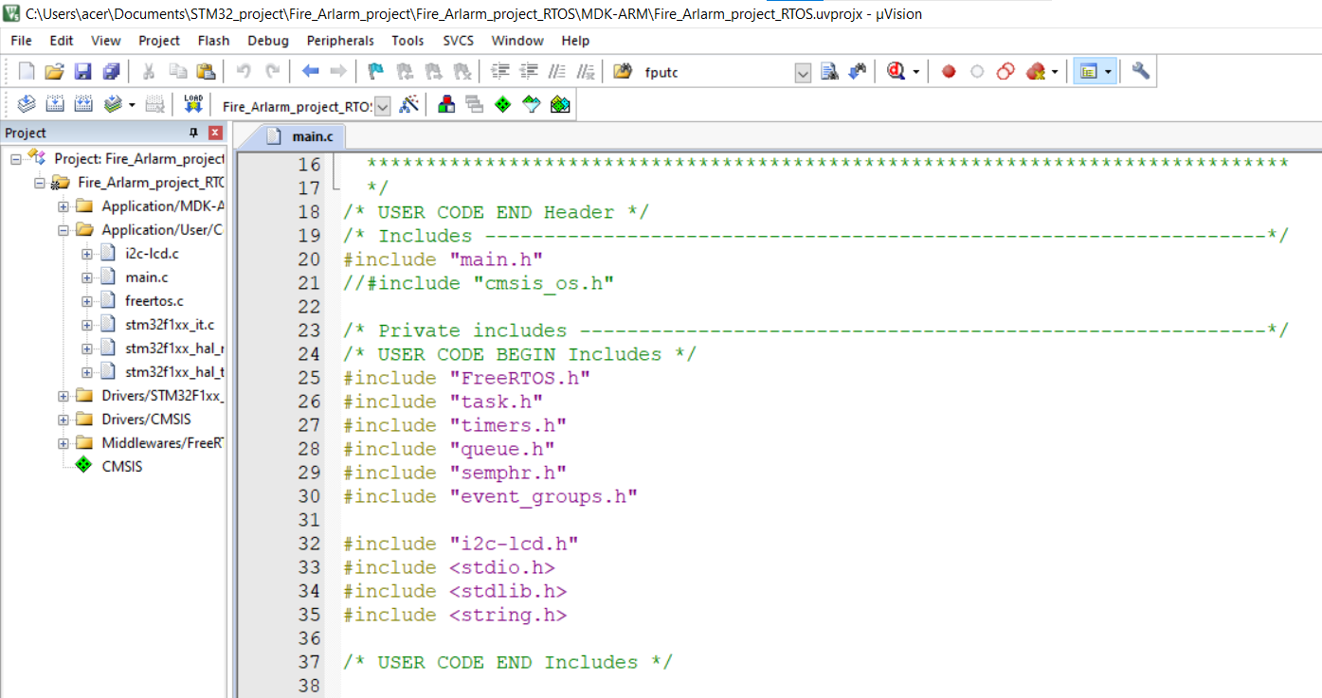

**Bước 2:** Khởi tạo 3 task và tạo biến chứa giá trị cho Binary Semaphore là Binary_Sem

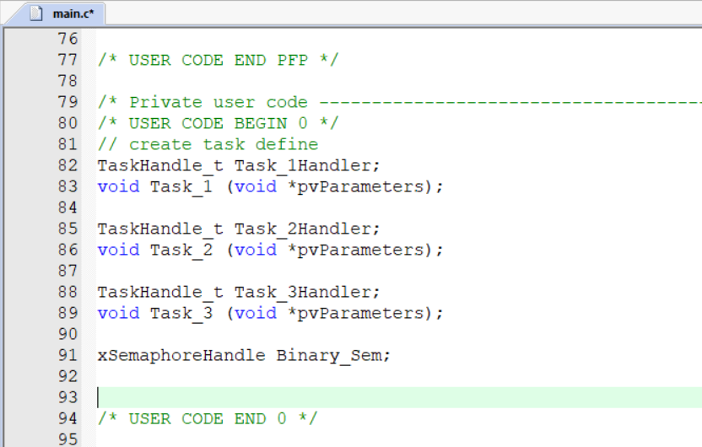

**Bước 3:** Trong main, ta sẽ khai báo 3 task

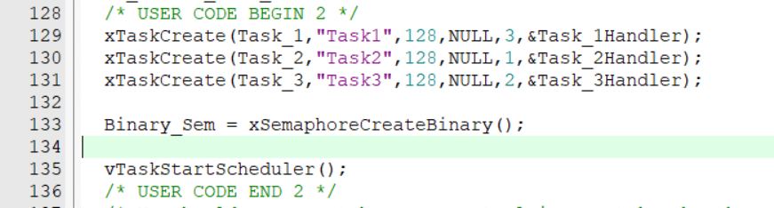

Khởi tạo 3 task với độ ưu tiên lần lượt là 3, 1, 2

Task 1 sẽ có độ ưu tiên cao nhất, task 2 có độ ưu tiên thấp nhất

Dòng 133: Tạo binary semaphore cho biến Binary_Sem

Dòng 135: Chạy bộ lập lịch

**Bước 4:** Gọi các hàm con cần thiết

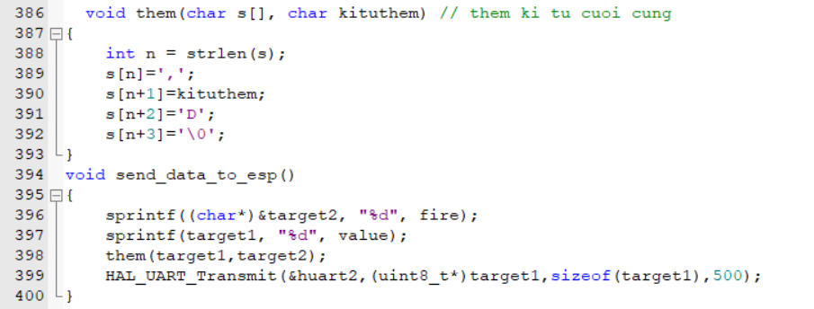

* 2 hàm này mình đã nói ở phần ESP32.

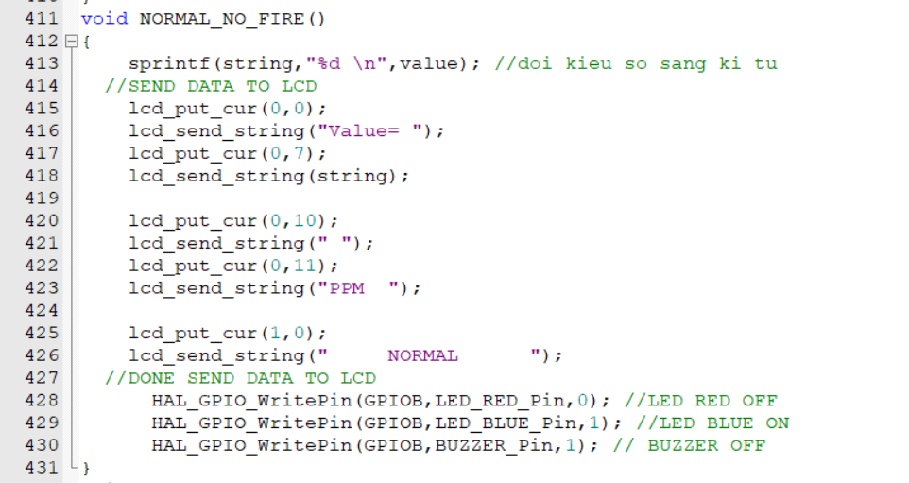

Hàm con **NORMAL_NO_FIRE():**

Dòng 413🡺426: In giá trị trả về từ cảm biến MQ2 vào dòng 0 của LCD và hiện **NORMAL** vào dòng 1 của LCD

Dòng 428🡺430: LED đỏ tắt, LED xanh sáng, còi tắt

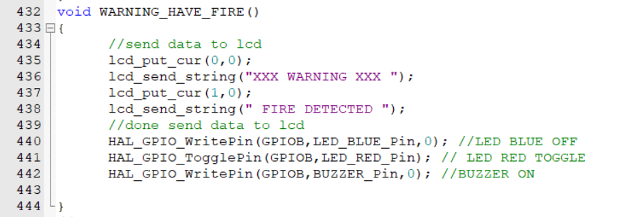

Hàm con **WARNING_HAVE_FIRE():**

Dòng 435🡺438: in 2 dòng cảnh báo ra màn hình LCD

Dòng 440🡺442: cảnh báo led đỏ chớp tắt, còi on, led xanh off

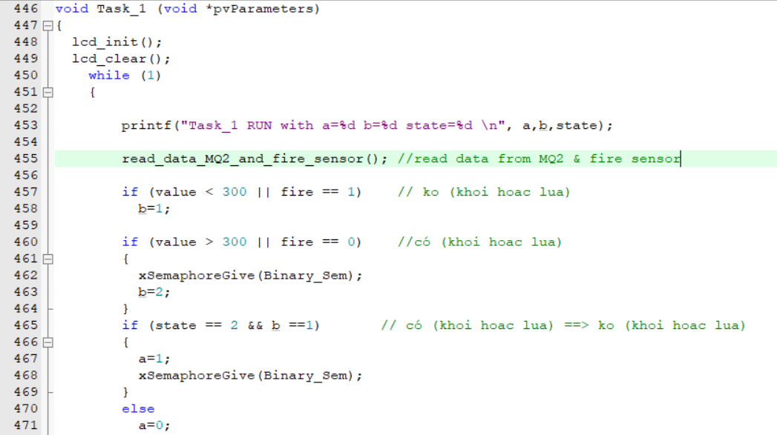

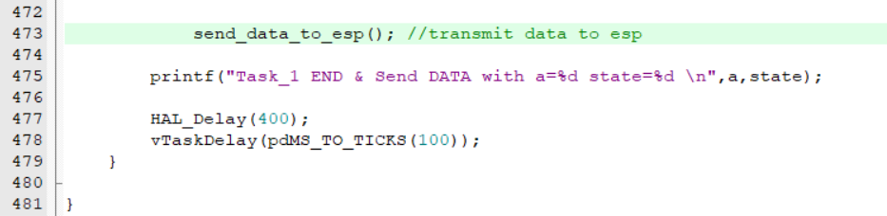

Trong task 1:

Dòng 448🡺449: khởi động LCD

Dòng 445: gọi hàm đọc giá trị từ cảm biến MQ2 và cảm biến lửa sau đó trả về giá trị value và fire

Dòng 457🡺458: Nếu không có lửa hoặc khói thì biến b = 1

Dòng 460🡺463: Nếu có lửa hoặc khói thì biến b = 2 và bắt đầu give Semaphore cho task 3

Dòng 465🡺468: nếu như chuyển từ có khói hoặc lửa xuống không có khói hoặc lửa thì gửi đi semaphore cuối cùng cho task 3 và gán biến a = 1

* Thường thì biến a sẽ bằng 0 và chỉ khi chuyển giá trị từ có khói xuống không khói thì a = 1

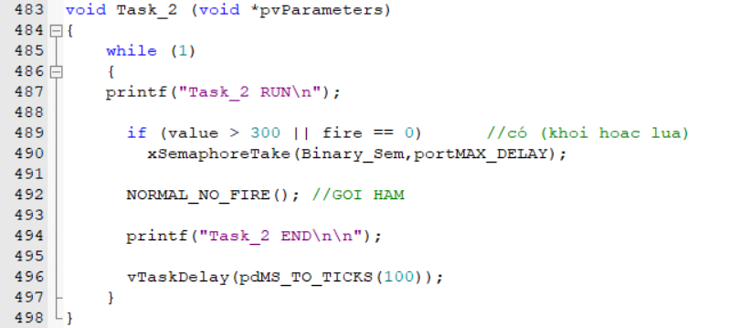

Trong task 2:

Dòng 489🡺490: Nếu như có khói hoặc lửa thì bắt đầu nhận Semaphore còn không có thì không nhận Semaphore

Dòng 492: Gọi hàm **NORMAL_NO_FIRE()**

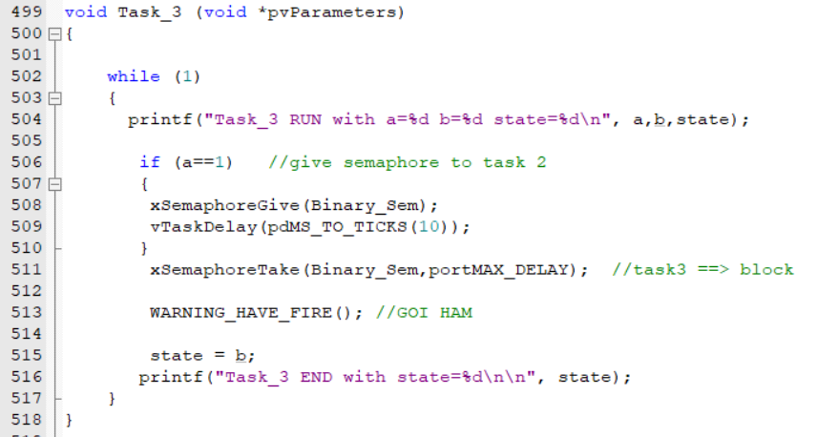

Trong task 3:

Dòng 506🡺510: Nếu giá trị a = 1 thì gửi Semaphore cho task 2 hoạt động trở lại

Dòng 511: Nếu a! = 1 thì nhận Semaphore từ task 1

Dòng 513: Gọi hàm **WARNING_HAVE_FIRE()**

Dòng 515: Biến lưu trạng thái sate cho biến b của task 1

1. **Kết quả**

**Link youtube để xem toàn bộ kết quả:**

**(Cũng như giải thích lại 1 chút về code FreeRTOS)**

<https://www.youtube.com/watch?v=-SZifoHpFSU&ab_channel=Hi%E1%BA%BFuNg%C3%B4>



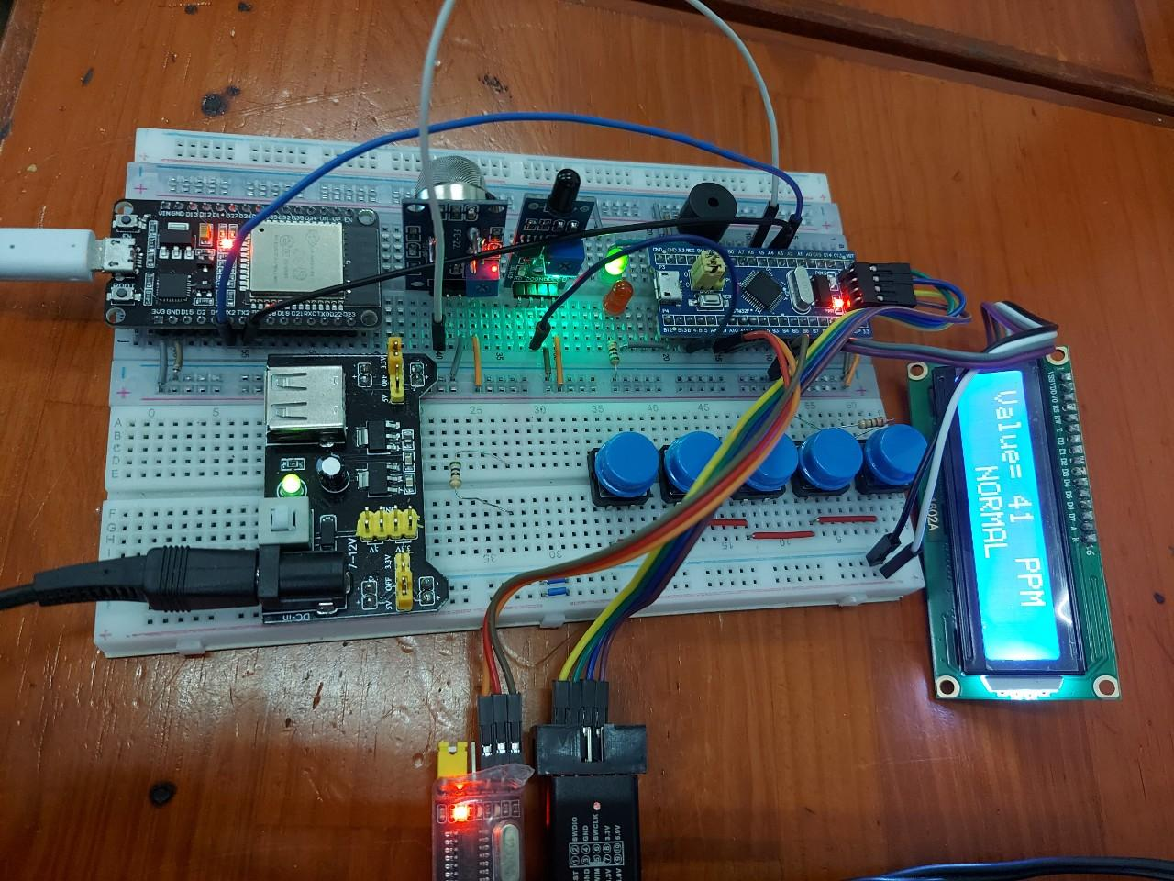

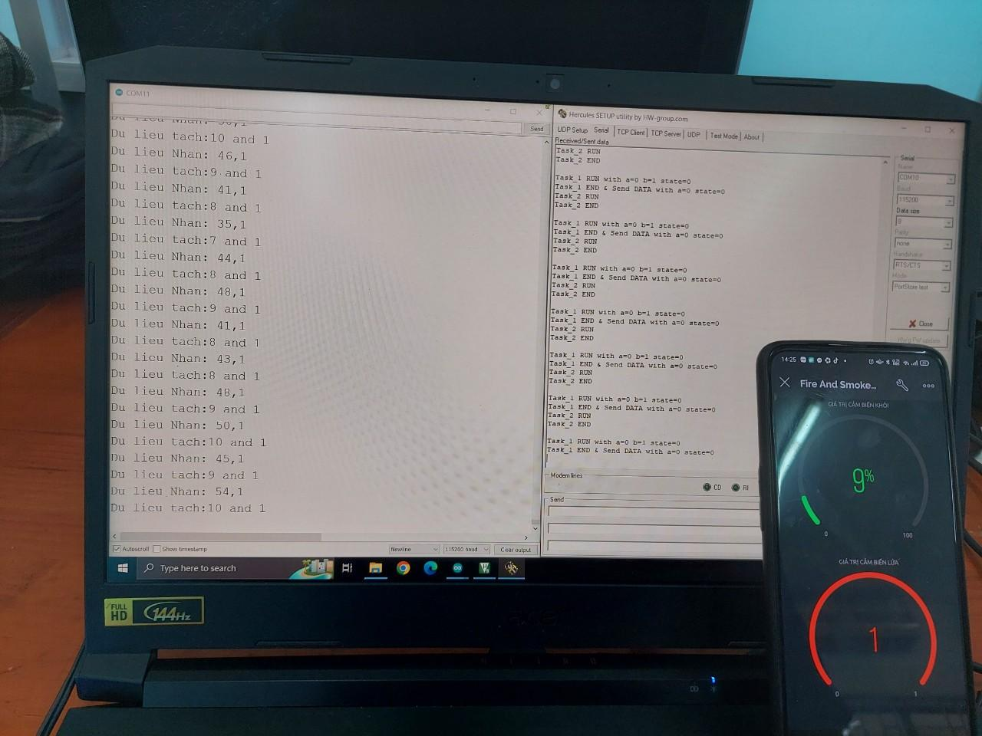

1. Tung Son, “ADC với STM32”, [*https://deviot.vn/tutorials/stm32f1.23165131/adc-voi-stm32.73721443*](https://deviot.vn/tutorials/stm32f1.23165131/adc-voi-stm32.73721443)
2. Tung son, “UART với STM32”, [*https://deviot.vn/tutorials/stm32f1.23165131/uart-voi-stm32.99038892*](https://deviot.vn/tutorials/stm32f1.23165131/uart-voi-stm32.99038892)
3. Xuan Minh, “UART trong STM32F103”, [*http://laptrinharmst.blogspot.com/2018/03/bai-08-uart-trong-stm32f103.html*](http://laptrinharmst.blogspot.com/2018/03/bai-08-uart-trong-stm32f103.html)